ĐẠI HỌC QUỐC GIA THÀNH PHỐ HỒ CHÍ MINH
ĐẠI HỌC CÔNG NGHỆ THÔNG TIN
KHOA CÔNG NGHỆ PHẦN MỀM


Đề tài:
BÁO CÁO CUỐI KỲ
ĐỒ ÁN CHUYÊN NGÀNH

NGHIÊN CỨU CÁC GIẢI PHÁP VỀ QUẢN LÝ TÀI SẢN SỐ BẰNG BLOCKCHAIN

GVHD : Thầy Nguyễn Tấn Toàn
Lớp: SE112.K21.PMCL
Nhóm sinh viên thực hiện:

Dương Xuân Hiệp – 16520376
Trần Ngọc Hải - 16520333

LỜI MỞ ĐẦU

Trước làn sóng công nghệ 4.0 toàn cầu, các kỹ thuật tiên tiến đã được ứng dụng trong mọi măt của đời sống. Số hóa dữ liệu và quản lý tài sản số đang là xu hướng trên thế giới hiện nay, giúp doanh nghiệp tiết kiệm chi phí, nâng cao chất lượng dịch vụ ,…
Đa phần các giao dịch, hoạt động ngày nay trong xã hội đều có thể được thực hiện chỉ với vài thao tác đơn giản trên điện thoại hoặc máy tính. Là lĩnh vực đầy tiềm năng với tổng giá trị thị trường đạt 1.240 tỉ USD năm 2018, dự báo đạt đến 6.910 tỉ USD năm 2024, CAGR 34% mỗi năm, thị trường quản lý tài sản số hứa hẹn nhiều tiềm năng ứng dụng và phát triển cho các công nghệ mang tính cách mạng.
Mặt khác, Châu Á - Thái Bình Dương là khu vực có tốc độ tăng trưởng GDP nhanh nhất thế giới trong thị trường này. Các nước châu Á, đặc biệt là Nhật Bản có động thái ủng hộ công nghệ Blockchain - một công nghệ trụ cột của lĩnh vực quản lý tài sản số.
Với độ bảo mật cao và tính bất biến của dữ liệu, thông tin lưu trữ trên blockchain không thể xóa, sửa được và an toàn tuyệt đối. Vì vậy, Blockchain giúp cho mọi thông tin lưu trữ được minh bạch và an toàn cùng với khả năng truy xuất dễ dàng. Là cơ sở vượt trội để công nghệ này được khai thác trong lĩnh vực quản lý tài sản số.

LỜI CẢM ƠN

Trân trọng gửi lời cám ơn đến giảng viên Nguyễn Tấn Toàn đã trực tiếp hướng dẫn nhóm chúng em trong quá trình thực hiện đề tài.
Blockchain không phải là công nghệ xa lạ nhưng nó thật sự rất cần nhiều thời gian để nghiên cứu và đặc biệt là áp dụng công nghệ này vào những bài toán thực tế như quản lý tài sản số. Nhờ có sự hướng dẫn tận tình và đề ra hướng đi phù hợp của giảng viên, chúng em đã từng bước đạt được những kết quả tích cực trong quá trình nghiên cứu và có cái nhìn tổng quan hơn khi áp dụng công nghệ Blockchain vào việc phục vụ các mục đích thực tiễn của cuộc sống.
Xin cám ơn thầy cô trong khoa Công nghệ phần mềm đã nhiệt tình hỗ trợ, tạo điều kiện để em làm bài báo cáo này.

Tp. HCM, ngày 20 tháng 07 năm 2020
Sinh viên 1
Dương Xuân Hiệp

Sinh viên 2
Trần Ngọc Hải

NHẬN XÉT CỦA GIẢNG VIÊN
.........................................................................................................................................................................................
........................................................................................................................................................................................
........................................................................................................................................................................................
........................................................................................................................................................................................
........................................................................................................................................................................................
........................................................................................................................................................................................
........................................................................................................................................................................................
........................................................................................................................................................................................
........................................................................................................................................................................................
........................................................................................................................................................................................
........................................................................................................................................................................................
........................................................................................................................................................................................
........................................................................................................................................................................................
........................................................................................................................................................................................
........................................................................................................................................................................................
........................................................................................................................................................................................
........................................................................................................................................................................................
........................................................................................................................................................................................
........................................................................................................................................................................................
........................................................................................................................................................................................
........................................................................................................................................................................................
........................................................................................................................................................................................
........................................................................................................................................................................................
........................................................................................................................................................................................
........................................................................................................................................................................................
........................................................................................................................................................................................

Mục Lục
I. Tổng quan về Blockchain: 1
1. Giới thiệu Blockchain: 1
2. Phương thức hoạt động của Blockchain: 1
3. Cấu trúc của Blockchain: 2
4. Đặc điểm chính của Blockchain: 3
5. Ứng dụng của Blockchain: 4
6. Ưu, nhược điểm của Blockchain: 6
II. Tìm hiểu về Ethereum: 7
2.1. Ethereum là gì? 7
2.2. Các thành phần chính 7
III. Tài sản số và giải pháp quản lý: 9
1. Giới thiệu tài sản số: 9
2. Giới thiệu về quản lý tài sản số (Digital asset management): 9
IV. Giải pháp quản lý tài sản số bằng Blockchain: 11
1. Giới thiệu đề tài 11
2. Bản quyền Nhạc số 13
3. Tại sao sử dụng Blockchain và Smart Contract 14
4. Một số ứng dụng âm nhạc áp dụng công nghệ Blockchain 15
V. Các thành phần và công nghệ áp dụng: 19
5.1 ASP.NET Core Framework 19
5.2 Angular Framework 19
5.3 Các dịch vụ điện toán đám mây Microsoft Azure 19
VI. Triển khi quản lý tài sản số bằng Blockchain: 19
6.1 Các tác nhân (Actor) trong hệ thống 19
6.2 Quy trình vận hành hệ thống 20
6.3 Thiết kế hệ thống 23
6.4 Thiết kế xử lý 32
6.5 Thiết kế dữ liệu 37
VII. Xây dựng và vận hành hệ thống 44
7.1 Tổng quan 44
7.2 Xây dựng các hợp đồng thông minh 44
7.3 Xây dựng máy chủ API 51
7.4 Thiết kế giao diện 53
VIII. Kết luận 59
8.1 Bảng phân chia công việc 59
8.2 Môi trường phát triển và môi trường triển khai ứng dụng 61
8.3 Kết quả đạt được 62
IX. Tài liệu tham khảo 62

- Tổng quan về Blockchain:
- Giới thiệu Blockchain:
Blockchain là một loại cơ sở dữ liệu đặc biệt, nơi bạn chỉ có thể thêm dữ liệu vào (và không thể xóa hoặc thay đổi dữ liệu). Đúng như tên gọi của nó, một blockchain (chuỗi khối) đại diện cho một chuỗi gồm nhiều khối – những khối này là những khối thông tin được thêm vào cơ sở dữ liệu. Mỗi khối giữ một con trỏ chỉ về khối trước đó và thường chứa một tổ hợp gồm thông tin giao dịch, dấu thời gian và siêu dữ liệu khác để xác nhận tính hợp lệ của nó.

Vì chúng được liên kết theo cách này, không thể chỉnh sửa, xóa hoặc sửa đổi các mục theo bất kỳ cách nào, vì điều này sẽ làm mất hiệu lực tất cả các khối theo sau chúng.

- Phương thức hoạt động của Blockchain:
Khi một khối lưu trữ dữ liệu mới, nó sẽ được thêm vào blockchain. Tuy nhiên, để một khối được thêm vào blockchain, có 4 điều phải xảy ra:
  - Một giao dịch phải xảy ra
  - Giao dịch đó phải được xác minh: Trong blockchain, việc xác minh được dành cho một mạng máy tính. Các mạng này thường bao gồm hàng ngàn (đối với Bitcoin, khoảng 5 triệu) máy tính trải rộng trên toàn cầu. Khi mua hàng từ Amazon, mạng máy tính đó kiểm tra xem giao dịch có xảy ra theo cách bạn nói không. Đó là, họ xác nhận các chi tiết của giao dịch mua, bao gồm thời gian giao dịch, số tiền và người tham gia giao dịch.
  - Giao dịch đó phải được lưu trữ trong một khối: Sau khi giao dịch được xác minh là chính xác, nó sẽ được bật đèn xanh. Số tiền của giao dịch, chữ ký số của bạn và chữ ký số của Amazon, tất cả đều được lưu trữ trong một khối.
  - Khối đó phải được đưa ra một hàm băm: Một khi tất cả các giao dịch khối đã được xác minh, nó phải được cung cấp một mã nhận dạng duy nhất, được gọi là băm. Khối này cũng được đưa ra hàm băm của khối gần đây nhất được thêm vào blockchain. Sau khi băm, khối có thể được thêm vào blockchain.
- Khi khối mới đó được thêm vào blockchain, nó sẽ trở nên công khai cho mọi người.

- Cấu trúc của Blockchain:
Mỗi khối (block) sẽ được lưu trữ gồm 3 phần:
- Dữ liệu
- Hash của khối hiện tại
- Hash khối trước

Dữ liệu
Dữ liệu sẽ tùy thuộc vào từng loại Blockchain. Chẳng hạn như blockchain của Bitcoin sẽ chứa dữ liệu giao dịch. Dữ liệu giao dịch gồm: Thông tin người gửi, nhận và số lượng coin được gửi.
Hash của khối hiện tại
Hash của khối hiện tại như một đặt điểm để nhận dạng. Nó là duy nhất và không trùng nhau giống như vân tay của chúng ta.
Hash của khối trước
Nhờ hash này mà các khối (block) liên kết tạo ra một chuỗi (chain). Tuy nhiên khối đầu tiên sẽ không được liên kết với bất cứ khối nào. Vì nó được tạo ra đầu tiên.
Khối đầu tiên này được gọi là Genesis block dịch ra tiếng Việt là “Khối nguyên thủy”.
- Đặc điểm chính của Blockchain:
4.1 Một cơ sở dữ liệu phân tán
- Thông tin được tổ chức trên một blockchain tồn tại dưới dạng cơ sở dữ liệu được chia sẻ và hòa hợp liên tục. Cơ sở dữ liệu blockchain không được lưu trữ ở duy nhất một vị trí nào, nghĩa là các bản ghi được lưu trữ một cách công khai, dễ kiểm chứng.
- Không có một phiên bản tập trung nào của cơ sở dữ liệu này tồn tại, nên hacker cũng chẳng có cơ hội nào để tấn công nó. Blockchain được lưu trữ bởi hàng triệu máy tính cùng lúc, dữ liệu của nó có thể truy cập bởi bất cứ ai trên Internet.
4.2 Tính bền vững của blockchain
  - Công nghệ blockchain giống như Internet vì nó có một sức mạnh được tích hợp sẵn. Bằng cách lưu trữ những khối thông tin giống nhau trên mạng lưới của mình, blockchain không thể:
- Bị kiểm soát bởi bất kỳ một thực thể nào
- Không có điểm thiếu sót, lỗi duy nhất nào.
  - Bitcoin được phát hành vào năm 2008, kể từ đó, blockchain Bitcoin được vận hành, hoạt động mà không có sự gián đoạn đáng kể nào. Đến này, bất kỳ vấn đề nào liên quan đến Bitcoin là do hack hoặc quản lý kém. Nói cách khác, những vấn đề này đến từ ý định xấu và lỗi của con người, không phải là những sai sót tự thân của Bitcoin.
4.3 Một mạng lưới các nút
- Một mạng lưới các nút tính toán tạo thành blockchain. Nút ở đây là máy tính được kết nối với mạng blockchain, sử dụng client để thực hiện nhiệm vụ xác nhận và chuyển tiếp các giao dịch. Nút sẽ nhận được một bản sao của blockchain, được tải tự động khi tham gia mạng lưới blockchain.
- Các nút này cùng nhau tạo ra một mạng lưới cấp 2 mạnh mẽ, một góc nhìn hoàn toàn khác về cách mà Internet có thể hoạt động. Mỗi nút là một “quản trị viên” của mạng blockchain và tự động tham gia vào mạng, động lực cho việc tham gia này chính là cơ hội giành được Bitcoin (Mining).
- Đào Bitcoin (Mining): Trong thực tế, mỗi người đang cạnh tranh để giành Bitcoin bằng cách giải quyết những câu đố. Nút nào giải được câu đố đầu tiên và được các nút khác công nhận là “đúng”, sẽ được thưởng một lượng Bitcoin nhất định.
4.4 Bảo mật
- Nhờ lưu trữ dữ liệu trên mạng của mình, blockchain loại bỏ những rủi ro đi kèm với dữ liệu được tổ chức tập trung. Mạng của nó không có những điểm dễ bị tổn thương. Trong khi đó, vấn đề bảo mật trên Internet thì ngày càng trở nên phức tạp. Chúng ta đều dựa vào hệ thống username/password để bảo vệ danh tính và tài sản của mình trên mạng, nhưng hệ thống này vẫn có nhiều khả năng bị phá vỡ. Phương pháp bảo mật của blockchain sử dụng công nghệ mã hóa với cặp khóa public/private. Khóa public (một chuỗi dài các số ngẫu nhiên) là địa chỉ của người dùng trên blockchain.
- Bitcoin gửi qua mạng sẽ được ghi nhận thuộc về địa chỉ đó. Khóa private giống như mật khẩu, cho phép chủ sở hữu truy cập vào Bitcoin hoặc các tài sản kỹ thuật số khác. Lưu trữ dữ liệu trên blockchain và nó sẽ không bị hư hỏng.
4.5 Minh bạch và không thể bị phá vỡ
- Mạng lưới blockchain tồn tại trong trạng thái của sự thỏa thuận, tự động kiểm tra 10 phút một lần. Một loại hệ sinh thái tự kiểm soát giá trị kỹ thuật số, mạng lưới sẽ điều hòa mọi giao dịch xảy ra trong khoảng 10 phút. Mỗi nhóm giao dịch này được gọi là khối. Hai đặc tính quan trong được rút ra từ đây:
- Minh bạch: Dữ liệu được nhúng trong mạng như một khối, công khai.
- Nó không bị thể bị hỏng: Khi thay đổi bất kỳ đơn vị thông tin nào trên blockchain có nghĩa là sử dụng một lượng lớn máy tính để ghi đè lên toàn bộ mạng.
- Về lý thuyết, điều này có thể xảy ra. Trong thực tế, nó không xảy ra. Ví dụ, việc kiểm soát hệ thống để chiếm lấy Bitcoin sẽ khiến giá trị của nó bị hủy hoại.

- Ứng dụng của Blockchain:
Công nghệ blockchain mang đến nhiều trường hợp sử dụng. Sau đây là một số ứng dụng chung của blockchain:
- Trò chơi điện tử: các game thủ hoàn toàn chịu sự kiểm soát của các công ty quản lý máy chủ. Người dùng cuối không có quyền sở hữu thực sự và các tài sản trong trò chơi chỉ tồn tại trong các trò chơi. Thay vào đó, bằng cách chọn cách tiếp cận dựa trên blockchain, người dùng sẽ sở hữu tài sản của họ (dưới dạng các token có thể trao đổi/không thể trao đổi) và có thể trao đổi chúng giữa các trò chơi hoặc thị trường.
- Chăm sóc sức khỏe: Blockchain cung cấp một sổ cái phân tán mà khi thay đổi được đưa vào một sổ, tất cả các sổ khác sẽ cập nhật đồng thời. Điều này đảm bảo rằng mọi người có dữ liệu hợp lệ mới nhất giống với mọi bản sao lưu trên mạng lưới. Các dữ liệu về những vấn đề sức khỏe quan trọng, nhóm máu, chứng dị ứng, phương án trị liệu hiện tại,… đều có thể được truy cập ngay lập tức khi cần thiết.
- Chuyển tiền: Gửi tiền quốc tế là một sự phiền toán khi sử dụng ngân hàng truyền thống. Phí chuyển tiền và thời gian thanh toán làm cho việc này trở nên đắt đỏ và không đáng tin cậy để thực hiện các giao dịch khẩn cấp, chủ yếu là do một mạng lưới trung gian phức tạp. Tiền mã hóa và blockchain loại bỏ hệ sinh thái của người trung gian này, và một loạt các dự án hiện đang khai thác công nghệ để cho phép chuyển tiền nhanh chóng, giá rẻ.
- Tài sản: Tài sản, bất động sản và mua bán nhà đất là lĩnh vực hiện còn liên quan nhiều đến giấy tờ và các trung gian môi giới. Các giao dịch tài sản thường kèm theo hồ sơ khó thu giữ, dễ thất lạc. Blockchain có thể đẩy nhanh tốc độ cũng như tính minh bạch của các giao dịch tài sản, đồng thời giảm thiểu tình trạng sai sót, thất lạc giấy tờ
- Từ thiện: Các tổ chức từ thiện thường bị cản trở bởi những hạn chế về cách họ có thể chấp nhận tiền. ‘Từ thiện tiền điện tử’ liên quan đến việc sử dụng công nghệ blockchain để tránh những hạn chế này. Dựa vào các đặc tính vốn có của công nghệ để đảm bảo tính minh bạch cao hơn, sự tham gia toàn cầu và giảm chi phí, lĩnh vực này có thể tối đa hóa sự ảnh hưởng của các tổ chức từ thiện.

- Ưu, nhược điểm của Blockchain:
  - Ưu điểm:
Độ chính xác
Giao dịch trên mạng blockchain được phê duyệt bởi một mạng lưới hàng ngàn hoặc hàng triệu máy tính. Điều này loại bỏ gần như tất cả sự tham gia của con người vào quá trình xác minh, dẫn đến ít lỗi của con người hơn và hồ sơ thông tin chính xác hơn.
Giá cả
Thông thường, người tiêu dùng trả tiền cho một ngân hàng để xác minh một giao dịch, một công chứng viên để ký một tài liệu hoặc một bộ trưởng để thực hiện một cuộc hôn nhân. Blockchain loại bỏ nhu cầu xác minh của bên thứ ba, mặt khác, không có cơ quan trung ương và hầu như không có phí giao dịch.
Phi tập trung
Blockchain không lưu trữ bất kỳ thông tin nào của nó ở một vị trí trung tâm. Thay vào đó, blockchain được sao chép và trải rộng trên một mạng máy tính. Bất cứ khi nào một khối mới được thêm vào blockchain, mọi máy tính trên mạng đều cập nhật blockchain của nó để phản ánh sự thay đổi. Bằng cách truyền bá thông tin đó trên một mạng, blockchain trở nên khó khăn hơn để giả mạo.
Hiệu quả cao
Các giao dịch được đặt thông qua một cơ quan trung ương có thể mất đến vài ngày để giải quyết. Trong khi đó, giao dịch Blockchain có thể được hoàn thành trong khoảng mười phút và có thể được coi là an toàn chỉ sau vài giờ.
  - Nhược điểm:
Giá cả
Mặc dù blockchain có thể tiết kiệm tiền của người dùng về phí giao dịch, công nghệ này không phải là miễn phí. Ví dụ, “Bằng chứng về công việc” (Proof of Work) mà Bitcoin sử dụng để xác thực các giao dịch, tiêu thụ một lượng lớn sức mạnh tính toán. Ta có thể so sánh chi phí từ hàng triệu máy tính trên mạng bitcoin gần với những gì Đan Mạch tiêu thụ hàng năm.
- Tìm hiểu về Ethereum:

2.1. Ethereum là gì?
Ethereum là một Blockchain với ngôn ngữ lập trình cho phép các ứng dụng và hợp đồng thông minh hoạt động trên Blockchain. Điều này cũng cho phép các nhà phát triển tạo ra các chương trình hoạt động trên một Blockchain, đồng thời sử dụng công suất tính toán của hàng ngàn máy tính kết nối vào mạng lưới Blockchain. Gần như mọi ứng dụng đang vận hàng tên máy tính ngày nay đều có tiềm năng vận hành trên một Blockchain. Nhờ tận dụng được mạng lưới Ethereum, các lập trình viên có thể mau chóng và dễ dàng tạo nên nhiều ứng dụng mà không cần phải tự lập Blockchain và đồng coin của riêng họ.

2.2. Các thành phần chính
2.2.1. Hợp đồng thông minh (Smart Contract)
- Hợp đồng thông minh là những hợp đồng được viết bằng mã máy tính và hoạt động trên một Blockchain hoặc sổ cái phân tán. Chúng sẽ tự động xác thực, xử lý và ép buộc thực hiện hợp đồng dựa theo thuật ngữ được viết trong mã. Các hợp đồng thông minh có thể là dạng tự xử lý và tự buộc phải thực hiện một phần hoặc toàn bộ. Các hợp đồng thông minh có thể được sử dụng để trao đổi bất kỳ giá trị nào, nhiều ngành công nghiệp đang tận dụng công nghệ Blockchain sẽ sử dụng các hợp đồng thông minh.
- Khi chạy trên Blockchain, hợp đồng thông minh vận hành tự động. Nếu các điều kiện của một hợp đồng được thỏa mãn, các khoản thanh toán hoặc giá trị sẽ được trao đổi dựa theo thuật ngữ trên hợp đồng. Tương tự như vậy, nếu các điều kiện trong hợp đồng không được thỏa mãn, các khoản thanh toán có thể bị từ chối dù đã được viết trong hợp đồng.
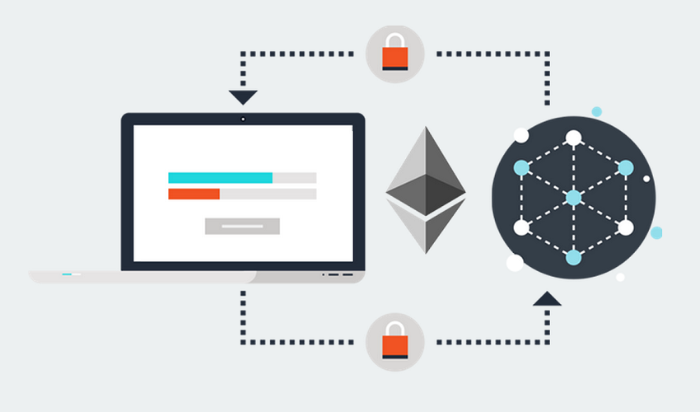
- Các hợp đồng thông minh hoạt động vì chúng được lập trình trên một mạng lưới máy tính phi tập trung trên Blockchain, nhờ đó loại bỏ được rủi ro về những thay đổi trái phép, gian lận, lỗi máy chủ hoặc tình trạng bất tuân thuật ngữ trong hợp đồng. Những hợp đồng này tự động xử lý, trao đổi giá trị và các khoản thanh toán giữa mọi người mà không cần sự xuất hiện của luật sư hay toàn án để ép buộc họ.
- Dữ liệu nhập trên Blockchain được gắn nhãn thời gian và không thể thay đổi được. Điều này tạo nên một nền tảng hoạt động lý tưởng cho các hợp đồng vì bất cứ thay đổi nào về hợp đồng đều được ghi lại thời gian, và những phiên bản trước đó còn được lưu lại trên Blockchain. Các hợp đồng được lưu trữ, các phiên bản mới được tạo ra trong khi các phiên bản trước đó vẫn được lưu trữ. Điều này không chỉ giúp tạo ra bản tóm tắt các quy trình chính xác hơn, mà còn khiến tất cả các bên liên quan trung thực hơn về các giao dịch vì sổ các không thể sửa đổi được. Mạng lưới Blockchain này loại bỏ nhu cầu về bên trung gian để quản lý các giao dịch.

2.2.2. Các loại tài khoản
- Mỗi tài khoản Ethereum được đại diện bởi 20 ký tự. Các thông số sau được lưu trong dữ liệu trạng thái (state) của Ethereum cho mỗi tài khoản:
- Số nonce, để đảm bảo mỗi giao dịch chỉ được xử lý một lần.
- Số dư tài khoản
- Mã nguồn hợp đồng (nếu có)
- Phần lưu trữ của tài khoản (mặc định là trống)
- Các giao dịch giữa các tài khoản được trả tiền bằng Ether.
- Có hai loại tài khoản: Tài khoản ngoại vi được quản lý bởi khóa riêng tư, và tài khoản hợp đồng được quản lý bởi mã hợp đồng.
  - Tài khoản ngoại vi không chứa mã hợp đồng, có thể gửi thông điệp đi bằng cách tạo và ký kết một giao dịch, giống như tài khoản Bitcoin.
  - Tài khoản hợp đồng: Mỗi khi nó nhận được 1 thông điệp, mã hợp đồng sẽ chạy và cho phép đọc và ghi vào phần lưu trữ của nó, kèm theo việc gửi thông điệp đi và tạo ra hợp đồng khác lần lượt.

- Tài sản số và giải pháp quản lý:
  - Giới thiệu tài sản số:
Một tài sản số tồn tại dưới dạng nhị phân và cung cấp quyền sử dụng. Tài sản số có thể ở bất cứ đâu từ hình ảnh động đến tài liệu và bất kỳ loại dữ liệu nào khác mà bạn có thể nghĩ tới. Những tài sản này thường được lưu trữ trên thiết bị kỹ thuật số, bao gồm máy tính, thiết bị di động, trình phát media và bất cứ thứ gì khác mà bạn có thể nghĩ tới.
  - Giới thiệu về quản lý tài sản số (Digital asset management):
2.1. Khái niệm:
Quản lý tài sản kỹ thuật số cung cấp giải pháp hiệu quả cho các doanh nghiệp để lưu trữ, tổ chức, tìm kiếm, truy xuất và chia sẻ các tệp tin kỹ thuật số. Nhanh chóng triển khai và dễ sử dụng, thư viện kỹ thuật số tập trung cung cấp cho bạn bè, nhân viên, khách hàng, nhà thầu và bất kỳ đối tác chính nào khác kiểm soát quyền truy cập vào tài sản kỹ thuật số – bao gồm hình ảnh, ảnh, tệp tin quảng cáo, video, âm thanh, bản trình bày, tài liệu và nhiều hơn nữa.
Cụ thể hơn, hệ thống quản lý tài sản kỹ thuật số giúp quản lý các tài sản này bằng cách cung cấp một phương tiện để đảm bảo chỉ những người dùng được cho phép mới có thể thực hiện sửa đổi đối với tài sản.

2.2 Tại sao phải quản lý tài sản số:
2.2.1 Đặt vấn đề:
- Với sự tăng trưởng theo cấp số nhân của số lượng tài sản tài sản và tập tin phương tiện, việc có một hệ thống hiệu quả để quản lý chúng là tối quan trọng nhằm tối đa hóa năng suất. Có thể nhanh chóng tìm, phân phối và chia sẻ tài sản giúp rút ngắn thời gian tìm kiếm các tập tin.
- Đặt ra tình huống không quản lý tài sản số đúng cách, việc tìm kiếm một số tập tin, dữ liệu quan trọng sẽ tiêu tốn rất nhiều thời gian, từ đó gia tăng lượng lớn chi phí không cần thiết; thậm chí tệ hơn, một số tập tin có thể bị thất lạc mãi mãi.
- Thiếu hệ thống quản lý tài sản, các công ty tiêu tốn thời gian, tiền bạc và cuối cùng là đánh mất cơ hội cạnh tranh của mình trên thị trường.
2.2.2 Các lợi ích quản lý tài sản số mang lại
- Cách tổ chức tạo nên sự hiệu quả:
Trung tâm lưu trữ: Có một vị trí trung tâm để lưu trữ tài sản kỹ thuật số, làm cho nó dễ dàng và hiệu quả để quản lý, tìm kiếm, chia sẻ và lưu trữ các tập tin.
Cơ chế tự phục vụ: Cho phép mọi người có thể tự tìm thấy tập tin họ cần khi có nhu cầu
Tiết kiệm thời gian: Trung bình 10-30% thời gian bạn dành để tìm kiếm tài sản, hợp lý hóa quy trình giúp công việc giúp đội ngũ sáng tạo có thể làm việc hiệu quả hơn
- Tiết kiệm chi phí:
Tái sử dụng tài sản: Bạn sẽ cần một giải pháp giúp dễ dàng tìm kiếm và tái sử dụng các tài sản hiện có trong hệ thống
Tiết kiệm dung lượng: Loại bỏ sự trùng lặp tài sản đã có trong hệ thống, đồng thời hạn chế lưu trữ các tài liệu không cần thiết
Giảm rủi ro: Xử lý các tài sản có bản quyền, theo dõi và quản lý quyền thích hợp

- Giải pháp quản lý tài sản số bằng Blockchain:

1. Giới thiệu đề tài
1.1. Hiện trạng về vấn đề bảo vệ bản quyền âm nhạc
- Với sự phát triển không ngừng của công nghệ, đã tác động lớn đến việc tạo ra và phổ biến các phương tiện kỹ thuật số, xuất hiện một định dạng âm nhạc mới: “Nhạc số”. Âm nhạc kỹ thuật số cải thiện hiệu quả của việc “phổ biến” âm nhạc và giảm chi phí đáng kể.
- Nhờ Internet, mọi người trên thế giới đều có thể thưởng thức âm nhạc từ một nền tảng âm nhạc kỹ thuật số giúp truyền tải với quy mô lớn. Sự xuất hiện và phát triển của nhạc số không chỉ làm tăng mức tiêu thụ mà còn tạo ra những vấn đề mới; từ đó, đòi hỏi phải xuất hiện những giải pháp nhằm bảo vệ bản quyền và đảm bảo “thu nhập” cho các chủ sỡ hữu (Nghệ sĩ) trong thời đại Internet.
- Điển hình, mọi người có thể mua nhạc, tải xuống hoặc sao chép nó từ Internet rồi phát tán nó cho những người khác mà không được phép, dẫn tới vi phạm bản quyền sở hữu của các Nghệ sĩ.
1.2. Các giải pháp đề ra hiện tại
1.2.1. Áp dụng kỹ thuật Water Making (Thủy phân số)
- Watermark (hình mờ) là dấu hiệu nhận biết riêng như text, image, logo, khẩu hiệu, số điện thoại dưới dạng hình mờ…được chèn vào hình ảnh để nhằm đánh dấu chủ quyền khi thông tin được lan truyền và copy từ nơi này sang nơi khác.
- Thủy vân số là một quá trình nhúng dữ liệu gọi là thủy vân hoặc chữ ký số hoặc thẻ hoặc nhãn vào một đối tượng đa phương tiện mà thủy vân có thể được phát hiển hoặc trích lọc sau đó để chứng minh nguồn gốc của đối tượng. Đối tượng có thể một ảnh, hoặc audio hoặc video.
- Một ví dụ đơn giản của một kỹ thuật thủy vân số là "con dấu" hữu hình được đặt trên một hình ảnh để xác định bản quyền. Tuy nhiên, thủy vân có thể chứa thêm thông tin bao gồm danh tính của người mua bản sao đặc biệt của vật liệu.
1.2.2. Áp dụng công nghệ Blockchain
- Từ những phân tích hiện trạng hiện nay, các chủ sở hữu đang cấp thiết cần một giải pháp mới để có thể bảo vệ bản quyền tác phẩm của họ và đảm bảo thu nhập cá nhân.
- Nhóm đề xuất xây dựng một hệ thống mạng lưu trữ đầy đủ mọi giao dịch, trao đổi từ giai đoạn tạo ra sản phẩm đến giai đoạn phát hành sản phẩm tới tay người dùng, đồng thời xây dựng chức năng cảnh báo, truy xuất nguồn gốc, thông tin bản quyền (Sử dụng hoặc sở hữu) đã trao cho người dùng thông qua các giao dịch đã được lưu trữ trên hệ thống, từ đó chủ sỡ hữu sẽ có căn cứ để phát hiện hành vi vi phạm bản quyền, đưa tới các cơ quan quản lý để có biện pháp giải quyết kịp thời.
- Nhóm xây dựng ứng dụng sử dụng cơ sở dữ liệu phân tán phi tập trung áp dụng Ethereum Blockchain. Qua đó đảm bảo tính bất biến của dữ liệu, mã hóa thông tin, qua đó giữ vững tính toàn vẹn.

2. Bản quyền Nhạc số
2.1. Giới thiệu tổng quan
- Bản quyền âm nhạc là quyền để các nhạc sĩ kiểm soát những gì họ đã tạo ra. Nó bao gồm quyền thực hiện, truyền tải, tái tạo, yêu cầu quyền tác giả và bảo vệ tính toàn vẹn của tác phẩm. Bản quyền cho phép người sáng tạo và đối tác kinh doanh của họ sử dụng các đặc quyền này để kiếm lợi nhuận.
- Hai loại bản quyền phổ biến khi nghe một bài hát trên Internet hoặc Radio:
2.1.1. Tác phẩm âm nhạc
- Các tác phẩm bao gồm âm nhạc (Music) và lời bài hát (Lyric).
- Những người tham gia vào các tác phẩm âm nhạc là: Nhạc sĩ, nhà soạn nhạc, nhà xuất bản,…
2.1.2. Các bản ghi âm
- Một bản ghi âm liên quan đến các nhạc cụ, giọng hát, giọng nói của con người. Các tác giả của phần này là những người biểu diễn và nhà xuất bản thu âm.
- Quyền lợi của chủ sở hữu bản quyền dễ bị xâm phạm bởi các trung gian, tuyên truyền bất hợp pháp.
- Một ví dụ đơn giản, một khi người dùng tải xuống một bài hát, họ có thể sử dụng nó một cách ngoại tuyến (Offline). Họ có thể tải lên bài hát như thể đó là tác phẩm của họ và sau đó nó có thể được lan truyền trực tuyến, những người khác có thể tải nhạc này mà không cần thanh toán. Với việc tuyên truyền này, chủ sỡ hữu không thể đạt được thu nhập thông qua bản quyền của họ.

3. Tại sao sử dụng Blockchain và Smart Contract
Blockchain cho phép duy trì cơ sở dữ liệu phân tán, với dữ liệu không thể thay đổi và minh bạch. Với Blockchain, ngành công nghiệp âm nhạc có thể xây dụng cơ sở dữ liệu toàn cầu về bản quyền âm nhạc và giúp trực tiếp tăng thu nhập của nhạc sĩ vả chủ sở hữu bản quyền, cải thiện tính năng minh bạch bằng cách hiển thị các giao dịch trong chuỗi công khai.
3.1. Cơ sở dữ liệu toàn cầu về bản quyền âm nhạc
- Hiện nay, có nhiều nền tảng âm nhạc trực tuyến, điển hình như Google Play Music, iTunes và Youtube,… Tất cả các thông tin về âm nhạc, bao gồm bản ghi âm, lời bài hát và dữ liệu chủ sở hữu được lưu trữ trong hệ thống cơ sở dữ liệu của mỗi công ty. Thông tin về âm nhạc trong các cơ sở dữ liệu khác nhau có thể có một số khác biệt. Tạo sự khó khăn trong việc dung hòa những sự khác biệt này.
- Blockchain là một sở cái “phân phối” công khai. Khi một nút kết nối với mạng Blockchain, tất cả thông tin được cập nhật và đồng bộ hóa tự động, nhờ đó, mọi thành viên đều có cùng thông tin.
- Công nghệ Blockchain cho phép tạo ra một cơ sở dữ liệu toàn cầu duy nhất cho bản quyền âm nhạc.
3.2. Thanh toán không có bên thứ ba
- Có nhiều trung gian liên quan đến việc phổ biến âm nhạc mà khấu trừ phí, như các đại lý bản quyền. Sau nhiều khoản khấu trừ, chỉ còn lại một khoản tiền nhỏ cho các chủ sỡ hữu. Ngoài ra, nhiều trung gian còn trả tiền bản quyền bằng chuyển khoản ngân hàng, quá trình này luôn chậm và tiêu tốn rất nhiều thời gian.
- Là một nền tảng mạng P2P ổn định, Blockchain có thể xây dựng một cầu nối trực tiếp giữa các nhạc sĩ và người tiêu dùng, đảm bảo rằng các nhạc sĩ nhận được khoản thanh toán tiền bản quyền đúng hạn và tránh các khoản khấu trừ không cần thiết từ các trung gian.
- Với Smart Contract, phương thức thanh toán tiền bản quyền được kết nối vào hợp đồng. Sau khi nhạc được tải xuống, doanh thu được phân phối tự động cho các bên khác nhau mà không cần đến trung gian. Điều đó sẽ giảm sự khấu trừ của các bên thứ ba và cải thiện hiệu quả của việc trả các khoản thanh toán tiền bản quyền.

4. Một số ứng dụng âm nhạc áp dụng công nghệ Blockchain
4.1. DotBlockchain
- DotBlockchain được thành lập bởi Công ty PledgeMusic, một công ty khởi nghiệp ở New York. Là nền tảng tạo ra một định dạng nhạc mới, được gọi là .bc hoặc dotBC. Trên nền tảng DotBlockchain, khi một nghệ sĩ hoặc chủ bản quyền xuất bản tác phẩm âm nhạc của họ, họ sẽ tạo tệp .bc thay vì tệp âm thanh tiêu chuẩn. Dữ liệu nhạc được gói vào một tệp .bc, bao gồm thông tin về nhạc sĩ, người biểu diễn và tiêu đề của âm nhạc. Khi bước này được hoàn thành, tất cả thông tin được ghi vào blockchain và có sẵn cho công chúng.
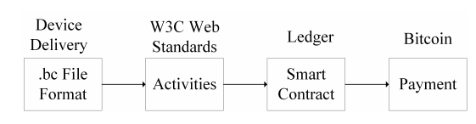
Hình 1 cho thấy quá trình xuất bản nhạc hoạt động lên DotBlockchain.
4.2. PeerTracks
- PeerTracks là một công ty của Hoa Kỳ sản xuất nền tảng phát trực tuyến dựa trên MUSE Blockchain. Phiên bản Alpha của PeerTracks đã được ra mắt vào năm 2015. Nó sử dụng Delegated Proof of Stake (DPoS) để đạt được sự đồng thuận phân tán trên blockchain riêng của mình.
- Bất kỳ nghệ sĩ nào cũng có thể tạo mã thông báo của riêng mình trên PeerTracks và quyền sở hữu được ghi lại trên MUSE Blockchain. Người mua có thể đọc các điều kiện cấp phép của bài hát và mua quyền sử dụng trực tiếp trên Blockchain.
- PeerTracks sử dụng blockchain MUSE để cho phép mọi nghệ sĩ trên nền tảng của họ tạo ra các mã thông báo của riêng họ.
- Nếu nghệ sĩ là nổi tiếng “Popular” trên nền tảng, mã thông báo của anh ta sẽ có giá trị hơn. Các nghệ sĩ có thể trực tiếp cung cấp mã thông báo của họ cho người hâm mộ. Nếu người hâm mộ giữ mã thông báo, họ có thể được giảm giá cho tác phẩm âm nhạc hoặc hàng hóa liên quan, bao gồm vé buổi hòa nhạc và vé vào hậu trường. Đó là một cách tốt để thúc đẩy người hâm mộ tương tác với nền tảng để hỗ trợ các nghệ sĩ của họ. Nó cũng là một cách tiếp cận cho các nghệ sĩ chưa được khám phá để thu hút sự chú ý của công chúng.
- Tuy nhiên, PeerTracks cũng ít chú ý đến bảo vệ bản quyền trong giai đoạn hiện tại.
4.2. Bittunes
- Bittunes hoạt động trên Bitcoin Blockchain tạo thành một mạng âm nhạc phân tán được tổ chức bởi Bittunes Pty. Ltd, một công ty khởi nghiệp ở Úc. Nó sử dụng bitcoin làm tiền tệ kỹ thuật số. Đó là một nền tảng cung cấp lợi ích không chỉ cho các nghệ sĩ, mà còn cho người hâm mộ. Các nhạc sĩ có thể tự động nhận tiền bản quyền bằng bitcoin và người hâm mộ có thể chia sẻ phần trăm còn lại.
- Ví dụ: Trong một hợp đồng thông minh, 80 phần trăm tiền bản quyền có thể được chuyển cho người giữ bản quyền và 20 phần trăm còn lại sẽ được trao ngẫu nhiên cho năm người người tiêu dùng. Càng mua nhiều bài hát, số tiền sẽ trả lại cho người tham gia, bao gồm cả nhạc sĩ và người hâm mộ sẽ càng lớn.
- Để triển khai Thanh toán vi mô, Bittunes sẽ sử dụng công nghệ Sidechain cho phép Bitcoin và các mã thông báo khác được luân chuyển giữa các Blockchain khác nhau. Mỗi bài hát có một ID trong Blockchain và ID này sẽ được nhúng vào tệp âm thanh. Tuy nhiên, cơ chế này chỉ có thể xác định chủ sở hữu bản quyền. Nếu bài hát được phân phối bất hợp pháp bởi người mua sau khi tải xuống, tệp âm thanh không thể được theo dõi.
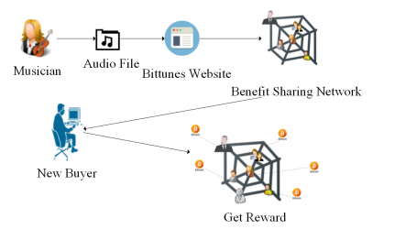
Hình 1 cho thấy kiến ​​trúc của Bittunes.

- Các thành phần và công nghệ áp dụng:

5.1 ASP.NET Core Framework
ASP.NET Core là một open-source mới và framework đa nền tảng (cross-platform) cho việc xây dựng những ứng dụng hiện tại dựa trên kết nối đám mây, giống như web apps, IoT và backend cho mobile.
Hệ thống áp dụng Framework này để xây dựng máy chủ API viết bằng ngôn ngữ C#

5.2 Angular Framework
Angular là một Javascript Framework dùng để viết giao diện web, được phát triển bởi Google. Hiện nay Angular đang được sử dụng bới rất nhiều công ty lớn: Forbes, General Motors, …

5.3 Các dịch vụ điện toán đám mây Microsoft Azure
Azure là dịch vụ đám mây dành cho các chuyên gia phát triển và chuyên gia IT sử dụng để xây dựng, triển khai và quản lý các ứng dụng thông qua mạng lưới trung tâm dữ liệu của Microsoft trên toàn cầu.
Hệ thống quản lý nhạc số áp dụng một số dịch vụ phổ biến của Microsoft Azure như: Blob Storage, Media Services,…
Cụ thể:
- Blob Storage được sử dụng để lưu trữ các file nhạc số có kích thước lớn.
- Media Services: Hỗ trợ kênh live stream nhằm tăng tốc độ play nhạc số và tiết kiệm các chi phí không cần thiết.
- Triển khi quản lý tài sản số bằng Blockchain:

6.1 Các tác nhân (Actor) trong hệ thống
- Chủ sở hữu (Owner): Là chủ sở hữu (hoặc đại diện sở hữu) của tác phẩm nhạc số được lưu trữ trên hệ thống, được hưởng lợi nhuận trực tiếp từ bản quyền tác phẩm nhạc.
- Khách hàng (Buyer): Là người bỏ vốn để được hưởng các lợi ích được cung cấp dựa theo quy định về bản quyền tài sản nhạc số. Trong đó phổ biến nhất là “Quyền sử dụng”.

6.2 Quy trình vận hành hệ thống
6.2.1 Quy trình vận hành
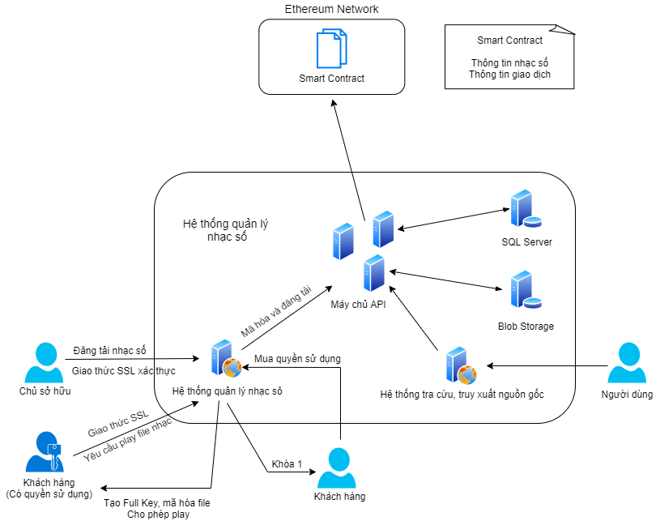
Hình 1: Mô hình kiến trúc hệ thống quản lý nhạc số
Hình 1 cho ta thấy được cái nhìn tổng quan về hệ thống quản lý nhạc số. Cụ thể, hệ thống bao gồm các thành phần đơn vị:
- Hệ thống quản lý nhạc số: Chủ sở hữu đăng tải nhạc số của mình lên hệ thống, hệ thống sẽ xác thực (Giao thức SSL), mã hóa và sau đó đăng tải tài sản lên mạng Ethereum. Đây là hệ thống quản lý các quyền cơ bản của chủ sở hữu đối với tài sản số nói chung, cũng như đảm bảo lợi nhuận thu được từ bản quyền tài sản nhạc số.
- Hệ thống tra cứu, truy xuất nguồn gốc: Người dùng nhập thông tin Hash Code đã được cung cấp để tra cứu thông tin nguồn gốc giao dịch nhạc số. Thông tin được lưu trữ trên mạng Ethereum nhờ Smart Contract nên sẽ chuẩn xác nhất để làm bằng chứng cho báo cáo vi phạm bản quyền (nếu có).
- Máy chủ API: Máy chủ chịu trách nhiệm thực thi các nghiệp vụ cần thiết của hệ thống quản lý nhạc số
- Các hợp đồng thông minh trên Ethereum: Các hợp đồng thông minh sẽ được triển khai ngay khi các nghiệp vụ được gọi. Đây cũng là kho lưu trữ các dữ liệu về nhạc số, giao dịch nhạc số,… Các dữ liệu được lưu trữ trên mạng Ethereum là minh bạch và không thể thay đổi. Đây là nguồn dữ liệu chính xác được sử dụng cho nghiệp vụ tra cứu, truy xuất nguồn gốc nhạc số.
- Dịch vụ lưu trữ dữ liệu phi cấu trúc Blob Storage: là một dịch vụ cho phép lưu trữ dữ liệu không cấu trúc trên Cloud. Mỗi dữ liệu đưa lên để lưu trữ thì ta coi đó như một object, có thể là text, dữ liệu nhị phân, các document hay media file, hoặc là các file cài đặt …

Với các tác nhân chính tham gia hệ thống, một hệ thống quản lý tài sản nhạc số sẽ có quy trình tổng thể như sau:
- Tất cả mọi hoạt động đăng tải nhạc số và thông tin bản quyền nhạc sẽ được ghi nhận trên mạng Blockchain.
- Tất cả mọi tài sản nhạc đều được mã hóa trước khi triển khai trên hệ thống
- Tất cả các hoạt động giao dịch nhạc số (Mua bản quyền nhạc) và thu lợi nhuận từ khách hàng đều được ghi nhận trên mạng Blockchain.
- Các hoạt động liên quan bản quyền như: “Chia sẻ bản quyền nhạc”, “Bán bản quyền nhạc”, “Chuyển giao bản quyền nhạc” sẽ được cập nhật trên mạng Blockchain.
- Cuối mỗi giao dịch, khách hàng sẽ được cung cấp mã xác thực. Mã xác thực này sẽ được khách hàng (Chủ sở hữu) sử dụng nhằm tra cứu thông tin về giao dịch, nguồn gốc tài sản nhạc,...
6.2.2 Ưu điểm hệ thống
- Kỹ thuật mã hóa nhạc số nhằm bảo vệ tài sản nhạc ngay cả khi tài sản này được tải về dưới dạng Offline.
- Đối với Chủ sở hữu: Theo dõi mọi trạng thái giao dịch, nhận lợi nhuận trực tiếp mà không phải thông qua bên thứ ba để thu lợi nhuận như các hệ thống quản lý trước đây,…
- Chức năng tra cứu, truy xuất nguồn gốc giao dịch: Theo dõi bản quyền tài sản nhạc, giao dịch. Dùng làm bằng chứng để báo cảo, cảnh báo về cơ quan quản lý bản quyền ngay khi nghi ngờ có dấu hiệu vi phạm bản quyền, gian lận bản quyền,…

6.3 Thiết kế hệ thống
6.3.1 Sơ đồ Use Case:
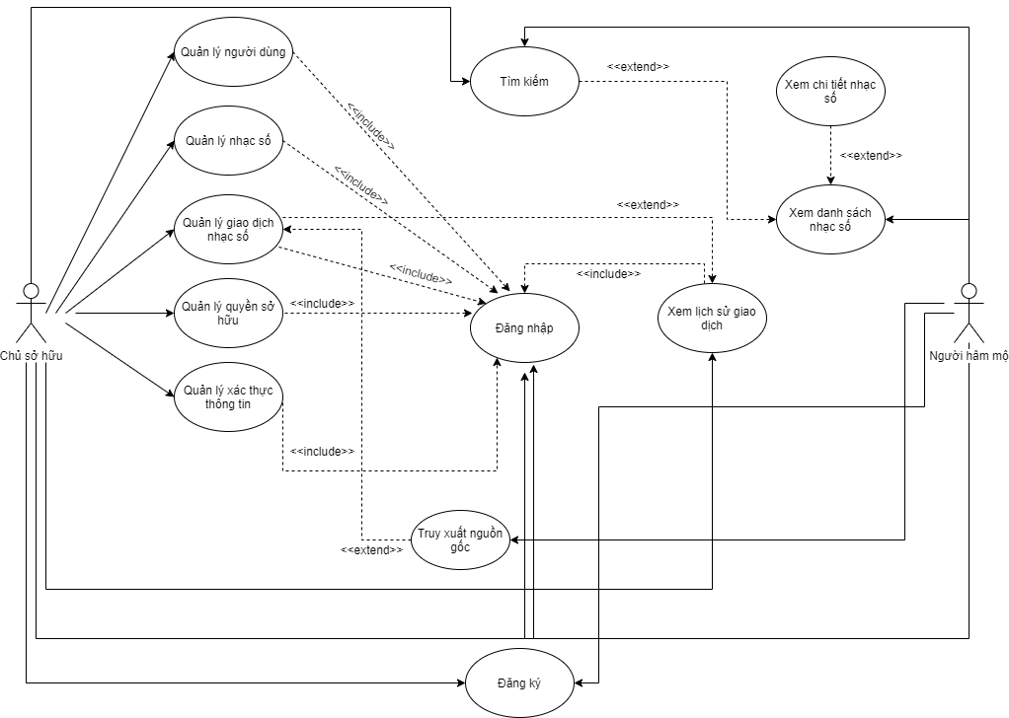

6.3.2 Danh sách Use Case:

STT | Usecase | Ý nghĩa
1 | Đăng ký | Khách hàng đăng ký để đăng nhập vào hệ thống
2 | Đăng nhập | Người dùng đăng nhập vào hệ thống
3 | Yêu cầu cấp lại mật khẩu | Người dùng yêu cầu cấp lại mật khẩu khi quên mật khẩu
4 | Quản lý tài sản nhạc | Thêm, xóa, sửa thông tin sản phẩm
5 | Quản lý giao dịch nhạc số | Thêm, xóa, sửa danh mục sản phẩm
6 | Truy xuấy nguồn gốc | Thêm, sửa thông tin người dùng, tra cứu lịch sử mua hàng
7 | Báo cáo bản quyền | Nhập, hoàn trả hàng hóa cho sản phẩm trong kho của hàng

6.3.3 Sơ đồ trình tự (Sequence Diagram):
6.3.1. Đăng ký
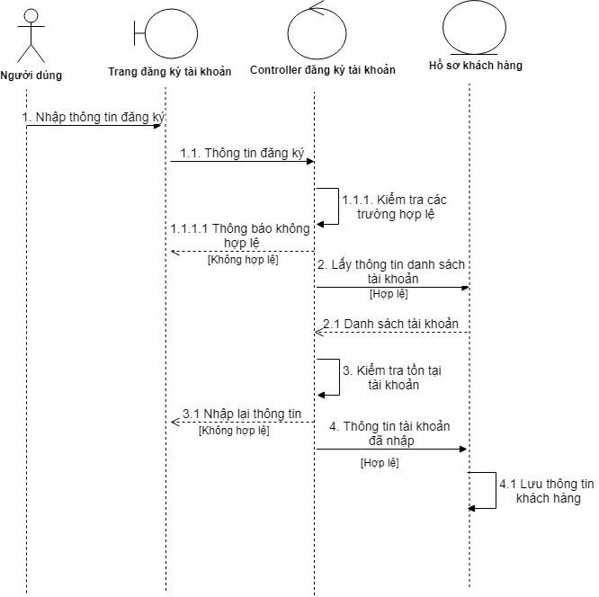

6.3.2. Đăng nhập
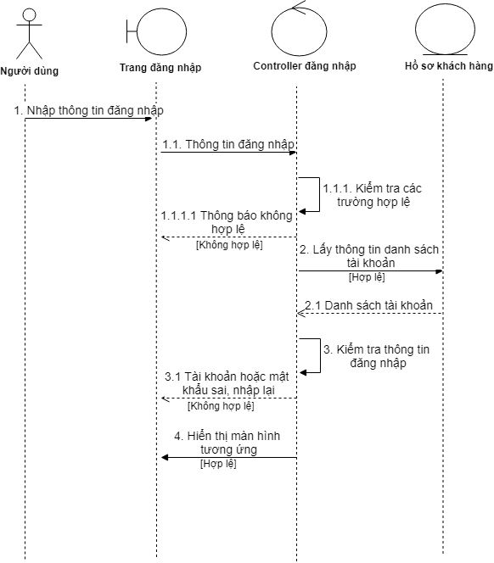

6.3.3. Yêu cầu cấp lại mật khẩu
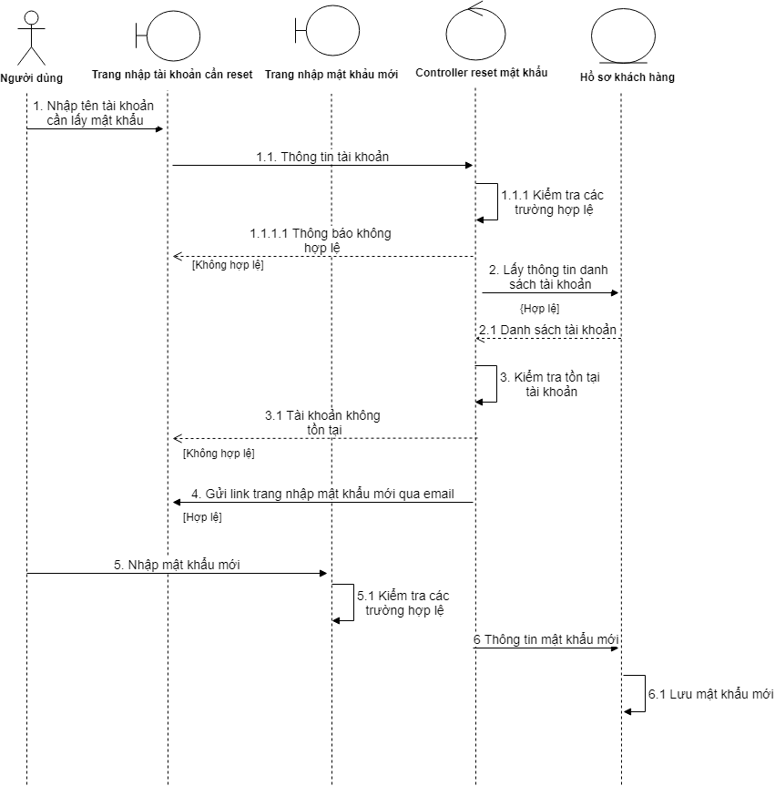

6.3.4. Quản lý tài sản nhạc
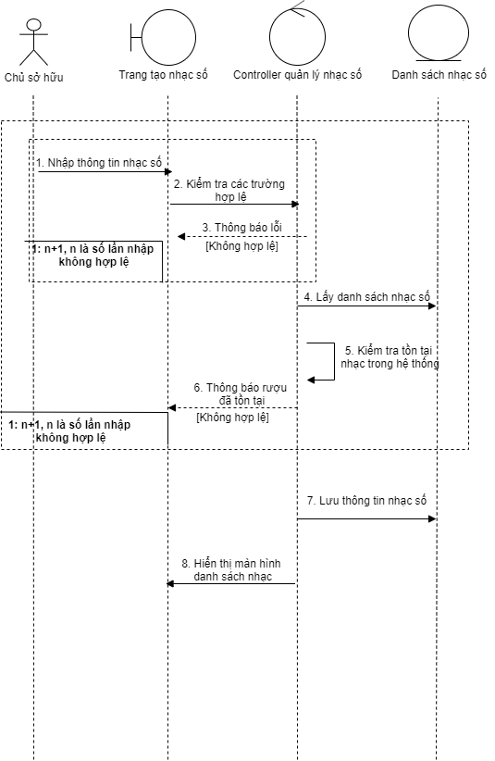
6.3.5. Quản lý giao dịch nhạc số
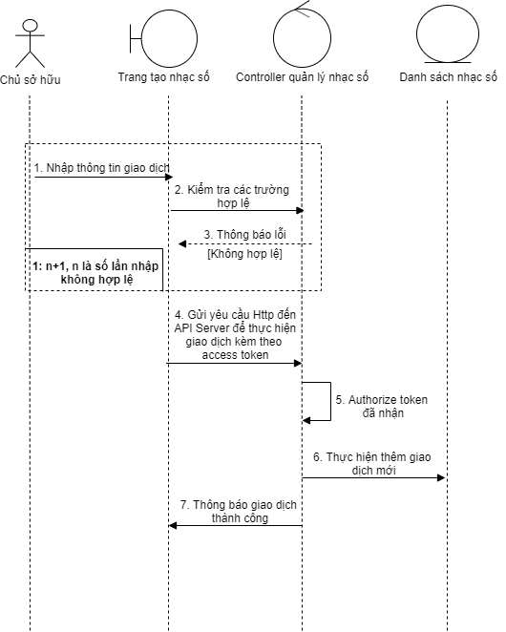

6.3.6. Truy xuất nguồn gốc tài sản nhạc
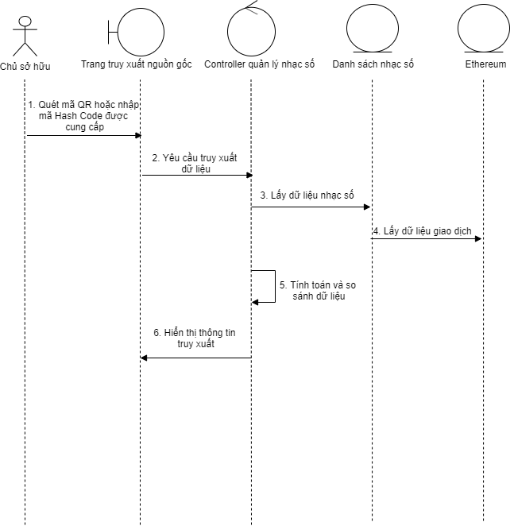

6.3.7. Báo cáo bản quyền
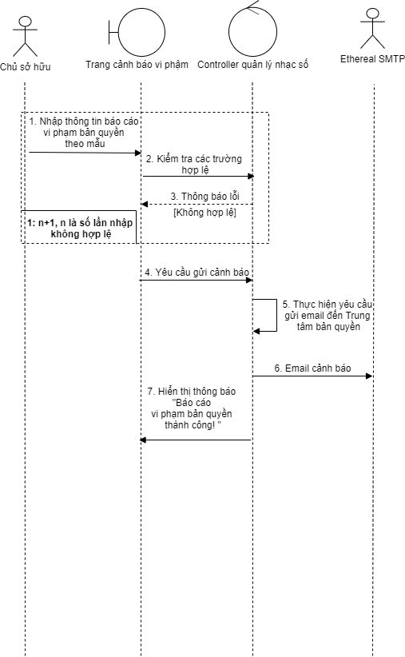

6.4 Thiết kế xử lý
6.4.1 Quản lý bản quyền nhạc số
Hệ thống quản lý nhạc số với 2 bản quyền chính: Quyền sử dụng và quyền sở hữu.
      - Hướng quản lý:
- Quản lý về số lần sử dụng.
- Quản lý về thời gian sử dụng.
      - Các loại tình huống sử dụng:
Ban đầu, khi tải lên file nhạc, file sẽ được mã hóa dựa theo khóa đầy đủ (Gộp từ khóa 1 x khóa 2).
a). Tình huống chia sẻ quyền sở hữu:
- Người sở hữu chính: (Người tải lên file nhạc lần đầu tiên)
  - Sở hữu đầy đủ full key mã hóa
  - Cho phép tải về file gốc (File chưa mã hóa)
  - Cập nhật thông tin file nhạc: Title, Thể loại,…
  - Chuyển quyền sở hữu tài sản cho người khác
  - Chia sẻ quyền sở hữu
  - Nhận lợi nhuận thu được từ bản quyền nhạc số
  - Thay đổi người nhận lợi nhuận (Nếu có nhu cầu)
- Người sở hữu phụ:
  - Sở hữu full key mã hóa
  - Cho phép tải về file gốc
  - Sẽ được hưởng lợi nhuận nếu được sở hữu chính cho phép
b). Tình huống chuyển quyền sở hữu:
  - Cập nhật thông tin chủ sở hữu mới cho file nhạc
  - Xóa bỏ khóa cũ của file nhạc, tạo ra khóa đầy đủ mới và mã hóa lại file
  - Cấp cho người sỡ hữu mới full key đã tạo
c). Tình huống đối với quyền sử dụng:
  - Cấp cho người dùng khóa 1, người dùng cần kết nối với Server (Giữ khóa 2) để có thể play file trên hệ thống
  - Mỗi file nhạc sẽ có định danh riêng, thời gian sử dụng, số lần sử dụng
  - Mỗi lần người dùng kết nối với Server sẽ cập nhật số lần sử dụng, kiểm tra thời gian sử dụng, nếu đã quá hạn sẽ không cho phép play file
  - Tình huống khi người dùng không có quyền sử dụng:
  - File nhạc đã được mã hóa, đối với người không có quyền sử dụng, kể cả khi họ có lấy được file, nhưng không có khóa 1 và thông tin tài khoản có quyền sử dụng để có thể mã hóa file, thì file không thể play được
  - Kiểm tra file có được chỉnh sửa dựa vào tác động của bên ngoài:
    - File trước khi được giải mã sẽ được chuyển đổi sang dạng bit, hệ thống sẽ kiểm tra sự thay đổi của file dựa vào CheckSum

6.4.2 Chức năng đăng tải file nhạc số và mã hóa
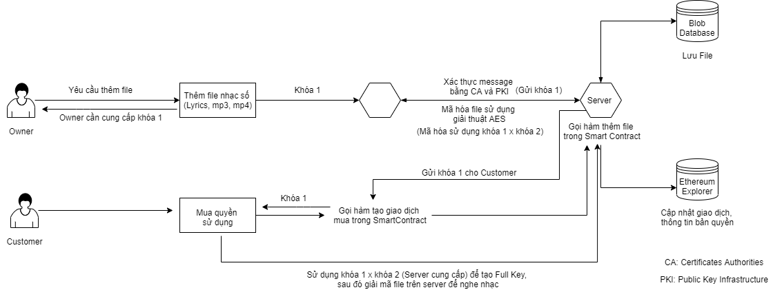
Cụ thể, quy trình xác thực Message bằng CA và PKI như sau:
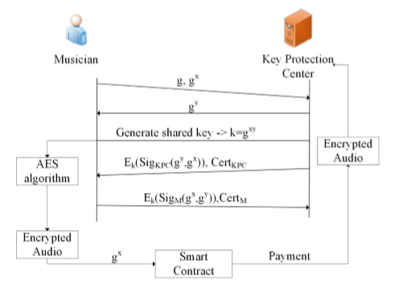
B1: Owner chọn g và random x, sau đó tính đc g^{x} (Khóa 1)
Sau đó gửi khóa 1 và giá trị g cho Server
B2: Khi Server nhận được khóa 1 thì sẽ khởi tạo g^{y} (Khóa 2), gửi cho Owner
B3: Server tạo chữ kí số với private key của nó, sau đó mã hóa chữ kí đó với key shared (k)
Đồng thời cũng gửi Certificate Server kèm với chữ kí sau khi mã hóa cho Owner
Owner sẽ lấy Public key từ Certificate Server để xác nhận chữ kí trên
B4: Tác giả tạo chữ kí với các bước như trên, sau đó Server sẽ dùng Certificate Owner lấy public key của Owner ra và xác nhận chữ kí của Server
Trong quá trình này, cả Owner và Server sẽ sở hữu shared key g^{xy} (Full Key)
B5: Tác giả sẽ sử dụng shared key (Full Key) để mã hóa file audio với (AES giải thuật), khóa 1 được lưu vào Smart Contract
B6: Khi Customer thanh toán giao dịch nhạc, họ có thể lấy khóa 1, sau đó kết nối tới (Server) để tạo Full Key, key đó để giải mã file.

- Việc này đảm bảo: 1. File tải về chỉ có thể dùng ở Server
2. File của Customer 1 tải về, copy cho Fan 2 thì Fan 2 không mở được vì Customer chỉ sở hữu khóa 1, không đủ để giải mã file
Message được mã hóa gửi kèm với chữ kí điện tử bao gồm:
Định danh file + TimeStamp (Thời gian giao dịch) + PubKey Server + Số lần sử dụng.
Kiểm tra file đã bị sửa đổi bằng Checksum:
Cụ thể, Thứ tự file đã tạo dạng binary 8 bit + mã hóa file sang dạng binary
Mỗi lần Customer yêu cầu play file sẽ check sự thay đổi so với mã gốc
6.4.3 Chức năng xác thực và cảnh báo

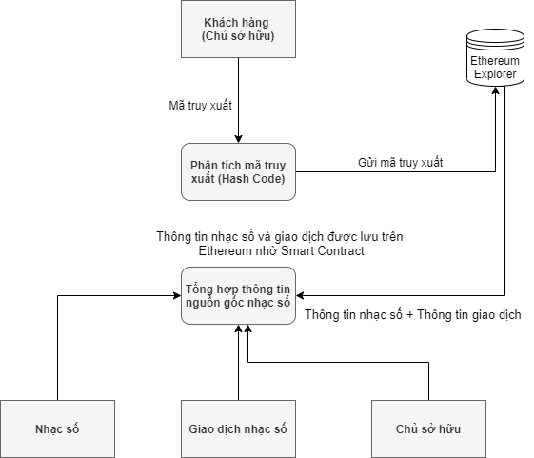
Khách hàng (Chủ sở hữu) sử dụng mã Hash Code đã được cung cấp sau mỗi giao dịch để thực hiện yêu cầu xác thực thông tin nhạc số. Hệ thống thực hiện phân tích mã, gửi mã lên Ethereum và trả về thông tin giao dịch trước đó đã thực hiện của nhạc số. Khi phát hiện người mua sai lệch, vi phạm, gian lận bản quyền nhạc số, chủ sở hữu có thể dùng thông tin đã tra cứu làm bằng chứng, sau đó báo cáo, cảnh báo trường hợp cho các cơ quan quản lý bản quyền để giải quyết vấn đề vi phạm bản quyền và đòi đền bù xứng đáng.

6.5 Thiết kế dữ liệu
6.5.1 Mô hình quan hệ:
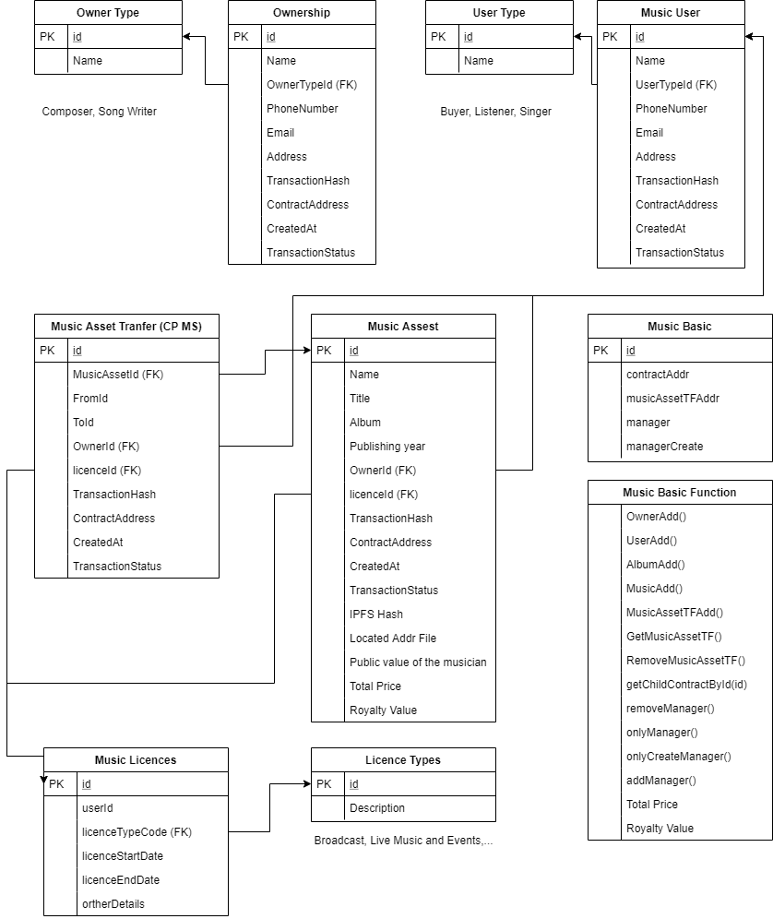

6.5.2 Tổ chức dữ liệu:
MUSIC USER (id, Name, UserTypeId, PhoneNumber, Email, Address, CreatedAt)
USER TYPE (id, Name)
OWNERSHIP (id, Name, OwnerTypeId, PhoneNumber, Email, Address, CreatedAt)
OWNER TYPE (id, Name)
MUSIC ASSET (id, Name, Title, Album, PublishingYear, OwnerId, LicenceId, TransactionHash, ContractAddress, CreatedAt, TransactionStatus, MusicLink, Price, RoyaltyValue)
MUSIC ASSET TRANSFER (id, MusicAssetId, FromId, ToId, OwnerId, LicenceId, TransactionHash, ContractAddress, CreatedAt, TransactionStatus)
MUSIC BASIC (id, ContractAddr, MusicAssetTFAddr, Manager, ManagerCreate)
MUSIC LICENCE (id, UserId, LicenceTypeCode, LicenceStartDate, LicenceEndDate, OtherDetails)
LICENCE TYPES (id, Description)

6.5.3 Mô tả các kiểu dữ liệu:
- Table MUSIC USER

STT | Tên thuộc tính | Kiểu dữ liệu | Ràng buộc | Giá trị khởi động | Ý nghĩa
1 | id | int | Primary key |  | Mã người dùng
2 | Name | varchar(255) | Khác null |  | Tên người dùng
3 | UserTypeId | varchar(255) | Foreign Key |  | Loại người dùng
4 | PhoneNumber | varchar(255) | Khác null |  | Số điện thoại
5 | Email | varchar(255) | Khác null |  | Email
6 | Address | varchar(255) | Khác null |  | Địa chỉ
7 | CreatedAt | DateTime | Khác null |  | Ngày tạo tài khoản

- Table USER TYPE
STT | Tên thuộc tính | Kiểu dữ liệu | Ràng buộc | Giá trị khởi động | Ý nghĩa
1 | id | int | Primary key |  | Mã loại người dùng
2 | Name | varchar(255) | Khác null |  | Tên loại người dùng

- Table OWNERSHIP

STT | Tên thuộc tính | Kiểu dữ liệu | Ràng buộc | Giá trị khởi động | Ý nghĩa
1 | id | int | Primary key |  | Mã chủ sở hữu
2 | Name | varchar(255) | Khác null |  | Tên chủ sở hữu
3 | OwnerTypeId | varchar(255) | Foreign Key |  | Loại sở hữu
4 | PhoneNumber | varchar(255) | Khác null |  | Số điện thoại
5 | Email | varchar(255) | Khác null |  | Email
6 | Address | varchar(255) | Khác null |  | Địa chỉ
7 | CreatedAt | DateTime | Khác null |  | Ngày tạo tài khoản

- Table OWNER TYPE
STT | Tên thuộc tính | Kiểu dữ liệu | Ràng buộc | Giá trị khởi động | Ý nghĩa/Ghi chú
1 | id | int | Primary key |  | Mã loại sở hữu
2 | Name | varchar(255) | Khác null |  | Tên loại sở hữu

- Table MUSIC ASSET

STT | Tên thuộc tính | Kiểu dữ liệu | Ràng buộc | Giá trị khởi động | Ý nghĩa
1 | id | int | Primary key |  | Mã nhạc số
2 | Name | varchar(255) | Khác null |  | Tên nhạc số
3 | Title | varchar(255) | Khác null |  | Tiêu đề nhạc
4 | Album | varchar(255) | Khác null |  | Album
5 | PublishingYear | varchar(255) | Khác null |  | Năm xuất bản
6 | OwnerId | int | Foreign Key |  | Mã chủ sở hữu
7 | LicenceId | int | Foreign Key |  | Mã bản quyền
8 | TransactionHash | varchar(255) | Khác null |  | Mã Transaction
9 | ContractAddress | varchar(255) | Khác null |  | Địa chỉ Smart Contract thực thi hàm tạo nhạc số
10 | CreatedAt | DateTime | Khác null |  | Ngày đăng tải nhạc
11 | TransactionStatus | int | Khác null |  | Trạng thái giao dịch
12 | MusicLink | varchar(255) | Khác null |  | Đường dẫn nhạc số demo
13 | Price | money | Khác null |  | Giá gốc nhạc
14 | RoyaltyValue | money | Khác null |  | Lợi nhuận thu được từ giá gốc

- Table MUSIC ASSET TRANSFER

STT | Tên thuộc tính | Kiểu dữ liệu | Ràng buộc | Giá trị khởi động | Ý nghĩa
1 | id | int | Primary key |  | Mã giao dịch
2 | MusicAssetId | varchar(255) | Khác null |  | Mã nhạc số
3 | FromId | varchar(255) | Khác null |  | Địa chỉ mua nhạc
4 | ToId | varchar(255) | Khác null |  | Địa chỉ hưởng lợi nhuận bản quyền nhạc
5 | OwnerId | int | Foreign Key |  | Mã chủ sở hữu
6 | LicenceId | int | Foreign Key |  | Mã bản quyền
7 | TransactionHash | varchar(255) | Khác null |  | Mã Transaction
8 | ContractAddress | varchar(255) | Khác null |  | Địa chỉ Smart Contract thực thi hàm tạo giao dịch
9 | CreatedAt | DateTime | Khác null |  | Ngày tạo giao dịch
10 | TransactionStatus | int | Khác null |  | Trạng thái giao dịch

- Table MUSIC BASIC

STT | Tên thuộc tính | Kiểu dữ liệu | Ràng buộc | Giá trị khởi động | Ý nghĩa
1 | id | int | Primary key |  | Mã định danh
2 | ContractAddr | varchar(255) | Khác null |  | Địa chỉ Smart Contract
3 | MusicAssetTFAddr | varchar(255) | Khác null |  | Địa chỉ giao dịch nhạc số
4 | Manager | int | Khác null |  | Mã người quản lý Smart Contract

- Table MUSIC LICENCE

STT | Tên thuộc tính | Kiểu dữ liệu | Ràng buộc | Giá trị khởi động | Ý nghĩa
1 | id | int | Primary key |  | Mã bản quyền
2 | UserId | int | Foreign Key |  | Mã chủ sở hữu
3 | LicenceTypeCode | int | Foreign Key |  | Loại bản quyền
4 | LicenceStartDate | DateTime | Khác Null |  | Ngày bắt đầu bản quyền
5 | LicenceEndDate | DateTime | Khác Null |  | Ngày kết thúc bản quyền
6 | OtherDetails | varchar(255) | Khác Null |  | Thông tin thêm

- Table LICENCE TYPES

STT | Tên thuộc tính | Kiểu dữ liệu | Ràng buộc | Giá trị khởi động | Ý nghĩa
1 | id | int | Primary key |  | Mã loại bản quyền
2 | Description | varchar(255) | Khác null |  | Mô tả

- Xây dựng và vận hành hệ thống

7.1 Tổng quan
- Hệ thống quản lý tài sản số được phân bổ với một hợp đồng thông minh cha làm chủ và nhiều hợp đồng thông minh con khác nhau. Hợp đồng thông minh cha này chỉ thay đổi theo từng phiên bản của hệ thống mà không được tạo mới hay xóa bỏ đi trong vòng đời của hệ thống.
- Các hợp đồng thông minh sử dụng ngôn ngữ Solidity phiên bản v0.4.21. Sau đây là mô tả kiến trúc của Hợp đồng thông minh trong hệ thống:

7.2 Xây dựng các hợp đồng thông minh
7.2.1 Hợp đồng thông minh MusicBasic
Hợp đồng cha MusicBasic lưu trữ thông tin bằng các kiểu dữ liệu như sau:
Tên biến | Kiểu dữ liệu | Ý nghĩa
contractAddresses | mapping(bytes32 => address) | Địa chỉ của các hợp đồng con trong hệ thống
musicAssets | mapping(bytes32 => mapping(string => MusicAsset)) | Địa chỉ của các tài sản nhạc số trong hệ thống
admins | mapping (address => bool) | Kiểm tra xem một đia chỉ Ethereum là quản lý hệ thống của Smart Contract
newMussicAssetTransfers | mapping(bytes32 => MusicAssetTransfer) | Địa chỉ của các giao dịch nhạc số trong hệ thống
globalAdmin | address | Địa chỉ của Account tạo Smart Contract
newMusicAsset | MusicAsset | Đối tượng Tài sản nhạc
newMussicAssetTransfer | MusicAssetTransfer | Đối tượng Giao dịch nhạc số

Ngoài các biến dữ liệu, hợp đồng thông minh cha còn có các phương thức như sau:
Tên hàm và tham số | Bổ nghĩa hàm | Kiểu trả về | Ý nghĩa
constructor | Public |  | Khởi tạo các biến khi hợp đồng cha được tạo
addMusicAsset | Public, onlyAdmin |  | Đăng tải nhạc số mới lên hệ thống mạng Etherum
removeMusicAsset | Public, onlyAdmin |  | Cập nhật trạng thái xóa (Ẩn nhạc số khỏi hệ thống mạng Ethereum
getMusicAsset | Public |  | Lấy thông tin nhạc số được lưu ở Smart Contract
addTransactionMusic | Public, onlyAdmin |  | Tạo một giao dịch mới trên hệ thống mạng Ethereum
getMusicAssetTransfer | Public |  | Lấy thông tin giao dịch từ Smart Contract
removeMusicAssetTransfer | Public, onlyAdmin |  | Cập nhật trạng thái xóa (Ẩn giao dịch khỏi hệ thống mạng Ethereum)
getAddressByID | Public | address | Lấy địa chỉ của một hợp đồng con bằng định danh của nó trong hệ thống
addAdmin | Public, onlyAdmin |  | Thêm quản lý vào hợp đồng
removeAdmin | Public, onlyAdmin |  | Xóa quản lý khởi hợp đồng
getEncodeKey | Public |  | Lấy khóa của định danh ở dạng byte32 với dữ liệu truyền vào là string
getEncodeKeyWithUint | Public |  | Lấy khóa của định danh ở dạng byte32 với dữ liệu truyền vào là uint
onlyGlobalAdmin | Public |  | Chỉ cho phép thực thi hàm khi là người tạo hợp đồng
onlyAdmin | Public |  | Chỉ cho phép thực thi hàm khi là người quản lý

7.2.2 Hợp đồng thông minh MusicAsset
Hợp đồng thông minh MusicAsset có các biến dữ liệu:
Tên biến | Kiểu dữ liệu | Ý nghĩa
guid | string | Định danh của nhạc số
name | string | Tên nhạc số
album | string | Album
publishingYear | string | Năm xuất bản
key2 | string | Key 2 (Dùng để tạo Khóa mã hóa)
ownerId | uint | Định danh chủ sở hữu
licenceLink | string | Đường dẫn lưu File bản quyền nhạc (PDF)
musicLink | string | Đường dẫn lưu nhạc số (File đã mã hóa)
CreatureType | enum | Loại nhạc số (Lyrics, Audio, MV)
creatureType | CreatureType | Loại nhạc số
OwnerType | enum | Loại chủ sở hữu (Composer, SongWriter)
ownerType | OwnerType | Loại chủ sở hữu

Ngoài ra, hợp đồng thông minh MusicAsset còn có các phương thức sau:
Tên hàm và tham số | Bổ nghĩa hàm | Kiểu trả về | Ý nghĩa
constructor | Public |  | Khởi tạo các biến khi hợp đồng được tạo
addMusicInformation | Public, onlyOwner |  | Đăng tải nhạc số mới lên hệ thống mạng Etherum
updateMusicInformation | Public, onlyOwner |  | Cập nhật thông tin nhạc số
selfDelete | Public, onlyOwner |  | Xóa nhạc số (Hủy hợp đồng)

7.2.3 Hợp đồng thông minh MusicAssetTransfer
Hợp đồng thông minh MusicAssetTransfer có các biến dữ liệu:
Tên biến | Kiểu dữ liệu | Ý nghĩa
guid | string | Định danh của giao dịch
musicAssetId | string | Định danh nhạc số
fromId | string | Địa chỉ mua nhạc số
toId | string | Địa chỉ hưởng lợi nhuẩn từ bản quyền nhạc
key2 | string | Key 2 (Dùng để tạo Khóa mã hóa)
quantity | uint | Số lượng
TransactType | enum | Loại giao dịch (Quyền sử dụng, quyền sở hữu,…)
tranType | TransactType | Loại giao dịch
FanType | enum | Loại khách hàng (Buyer, Listener,…)
fanType | FanType | Loại khách hàng
isPermanent | bool | Kiểm tra giao dịch là vĩnh viễn hay không
dateStart | uint | Ngày bắt đầu
dateEnd | uint | Ngày hết hạn
isConfirmed | bool | Kiểm tra giao dịch có được xác nhận hay không

Ngoài ra, hợp đồng thông minh MusicAsset còn có các phương thức sau:
Tên hàm và tham số | Bổ nghĩa hàm | Kiểu trả về | Ý nghĩa
constructor | Public |  | Khởi tạo các biến khi hợp đồng được tạo
addMusicAssetTransfer | Public, onlyOwner |  | Đăng tải giao dịch và thực thi trên hệ thống mạng Etherum
updateMusicAssetTransfer | Public, onlyOwner |  | Cập nhật thông tin giao dịch
selfDelete | Public, onlyOwner |  | Ẩn giao dịch nhạc số (Hủy hợp đồng)

7.2.4 Hợp đồng thông minh Ownerable
- Ngoài các hợp đồng thông minh phục vụ trực tiếp cho nghiệp vụ hệ thống, hệ thống còn sử dụng hợp đồng thông minh Ownerable để quy định việc gọi các hàm ở các hợp đồng thông minh con. Hợp đồng này cung cấp hàm tên onlyOwner (Chỉ cho phép địa chỉ sở hữu hợp đồng thực hiện các tác vụ, các hàm). Ngoài ra, chủ sở hữu hợp đồng đó có thể chuyển quyền sở hữu hợp đồng cho một địa chỉ Ethereum khác.
- Hợp đồng thông minh Ownerable được sử dụng nhằm bảo vệ hợp đồng con, hợp đồng chỉ có thể can thiệp là hợp đồng cha, thông qua hợp đồng Ownerable để lấy nhãn là Ownerable mới có thể thực hiện gọi hàm trên hợp đồng con.

7.3 Xây dựng máy chủ API
Hệ thống quản lý tài sản số có một hệ thống máy chủ chính là MS (Music Server). Máy chủ này đảm nhiệm các chức năng liên quan đến các nghiệp vụ hệ thống. Cụ thể, các API quan trọng của MS như sau:
Nghiệp vụ | API | Phương thức | Ý nghĩa
Music | /api/Music | Post | Đăng tải nhạc số
Music | /api/Music/UpdateChangeOwnerShipAsync | Post | Cập nhật chủ sở hữu mới cho một tài sản nhạc
Music | /api/Music/UpdateKey | Post | Cập nhật khóa mã hóa mới cho tài sản nhạc
Music | /api/Music/SignDataKey1 | Post | Tạo ra khóa 1 và chữ kí số cho khóa đó
Music | /api/Music/SignDataKey2Server | Post | Tạo ra khóa 2 và chữ kí số cho khóa đó
Music | /api/Music/CreateFullKey | Post | Tạo ra Khóa mã hóa (Khóa 1 x Khóa 2)
Music | /api/Music/VerifySignature | Post | Xác thực chữ kí là hợp lệ hay không
Music | /api/Music/{ownerInfo}/contract-address | Get | Lấy thông tin nhạc số lưu trên Smart Contract
MusicAsset  Transfers | /api/MusicAssetTransfers/CreateTransferAsync | Post | Tạo giao dịch mua quyền sở dụng
MusicAsset  Transfers | /api/MusicAssetTransfers/CreateLicenceTrans | Post | Tạo giao dịch mua quyền sở hữu
MusicAsset  Transfers | /api/MusicAssetTransfers/UpdateLicenceTransAsync | Post | Duyệt giao dịch mua quyền sở hữu
MusicAsset  Transfers | /api/MusicAssetTransfers/GetMusicTransfers/{id} | Get | Lấy thông tin giao dịch
MusicAsset  Transfers | /api/MusicAssetTransfers/{musicTFId}/contract-address | Get | Lấy thông tin giao dịch trên Smart Contract
UseAuth | /api/UserAuth/Registration | Post | Đăng ký tài khoản
UseAuth | /api/UserAuth/Login | Post | Đăng nhập
UseAuth | /api/UserAuth/ForgotPassword | Post | Chức năng quên mật khẩu
UseAuth | /api/UserAuth/ResetPassword | Post | Lấy lại mật khẩu
UseAuth | /api/UserAuth/KPITest | Post | Tạo RSA Private Key cho giao thức SSL xác thực chữ kí số

7.4 Thiết kế giao diện
7.4.1 Danh sách các trang chính
STT | Tên giao diện
1 | Thêm nhạc số
2 | Hiển thị thông tin nhạc số
3 | Quản lý nhạc số
4 | Giao dịch của tài sản
5 | Chuyền quyền sở hữu
6 | Bán quyền sở hữu
7 | Truy xuất nguồn gốc nhạc số
8 | Play nhạc số

7.4.2 Giao diện các trang
- Giao diện thêm nhạc số
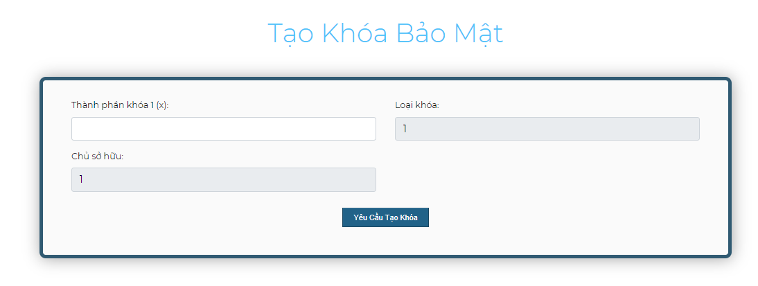
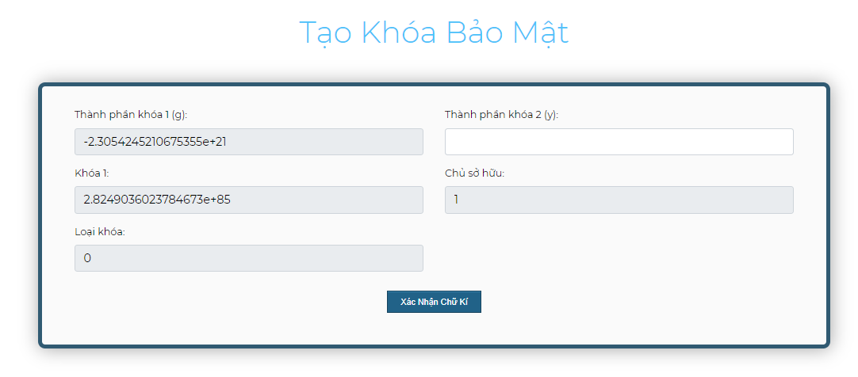
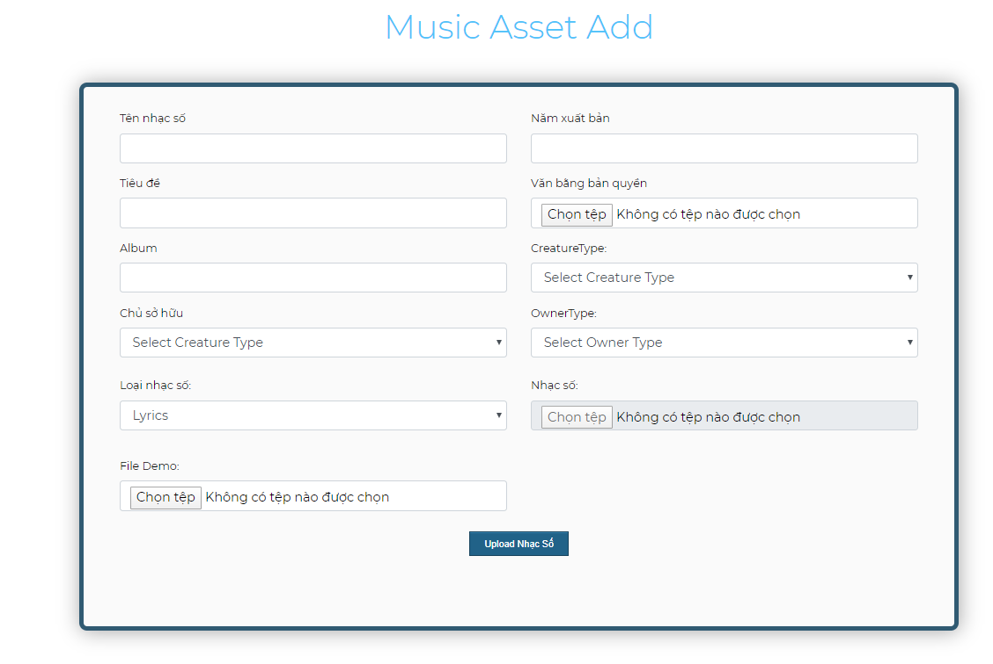
- Chủ sở hữu đăng nhập vào hệ thống, sau đó tạo khóa mã hóa cho tài sản nhạc. Tiếp theo, người dùng bổ sung thêm các thông tin cần thiết cho nhạc số của mình, bao gồm: Loại nhạc số, tên nhạc, năm xuất bản,…

- Giao diện hiển thị thông tin nhạc số

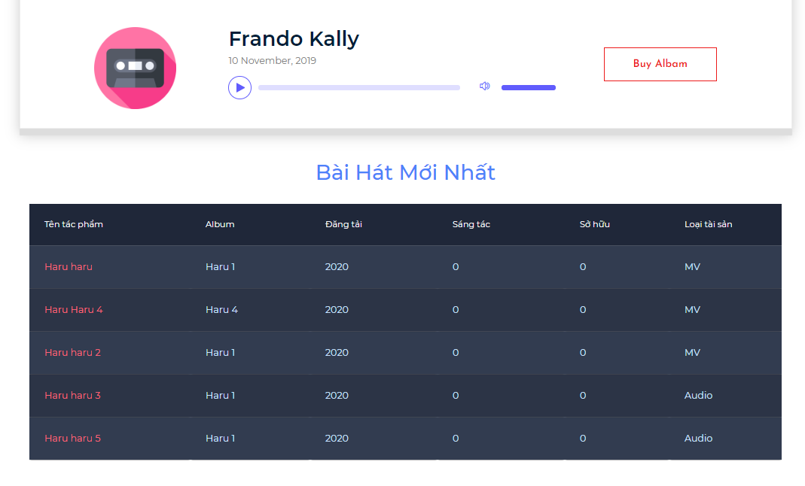
- Sau khi đã được đăng tải và phê duyệt thành công, bài hát sẽ được hiển thị trực tiếp cho người mua.
- Giao diện quản lý nhạc số
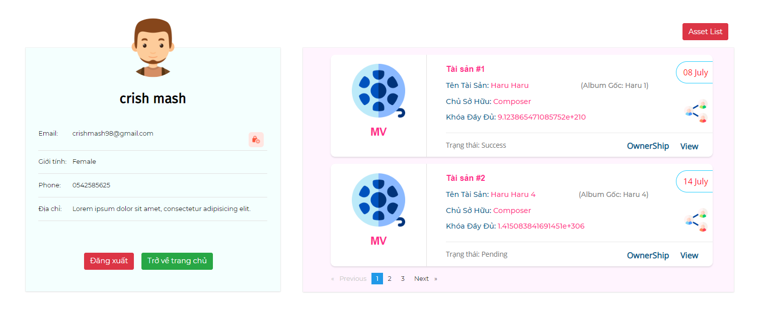
- Mỗi tài khoản với phân loại là “Seller”, sẽ sở hữu các tài sản số do họ đã đăng tải trước đó và bao gồm các quyền sở hữu cơ bản đối với các tài sản đó.
- Các quyền bao gồm:
- Phê duyệt “Bán tài sản số cho tài khoản khác”
- Chuyển quyền sở hữu tài sản cho tài khoản khác
- Chia sẻ quyền sở hữu tài sản
- Sở hữu khóa mã hóa của file tài sản và thay đổi khóa mã hóa (nếu cần)
- Giao diện giao dịch của tài sản
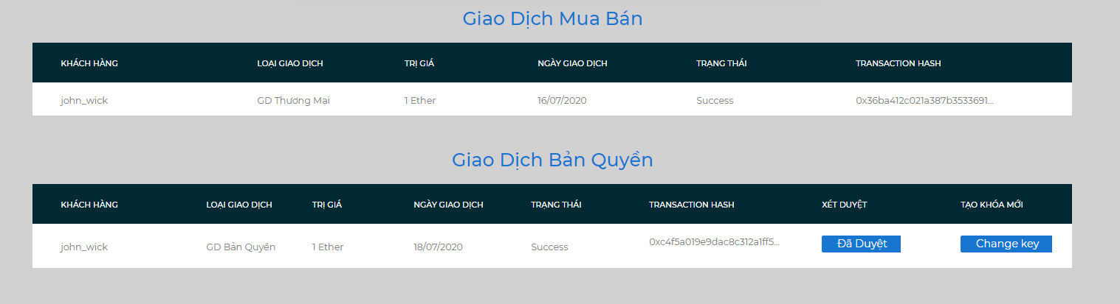
- Liệt kê tất cả giao dịch của tài sản số, bao gồm giao dịch mua quyền dụng và quyền sở hữu

- Giao diện chuyển quyền sở hữu / bán quyền sở hữu tài sản
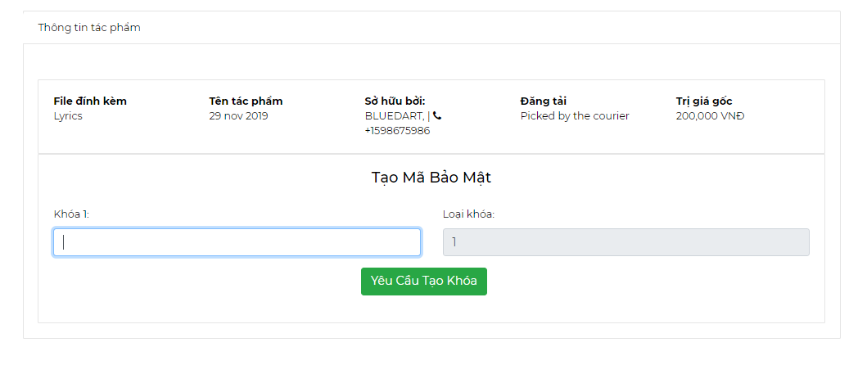
- Cập nhật khóa mã hóa mới cho nhạc số trước khi chuyển giao quyền sở hữu

- Giao diện truy xuất nguồn gốc nhạc số
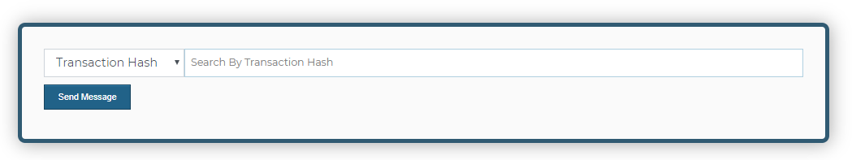

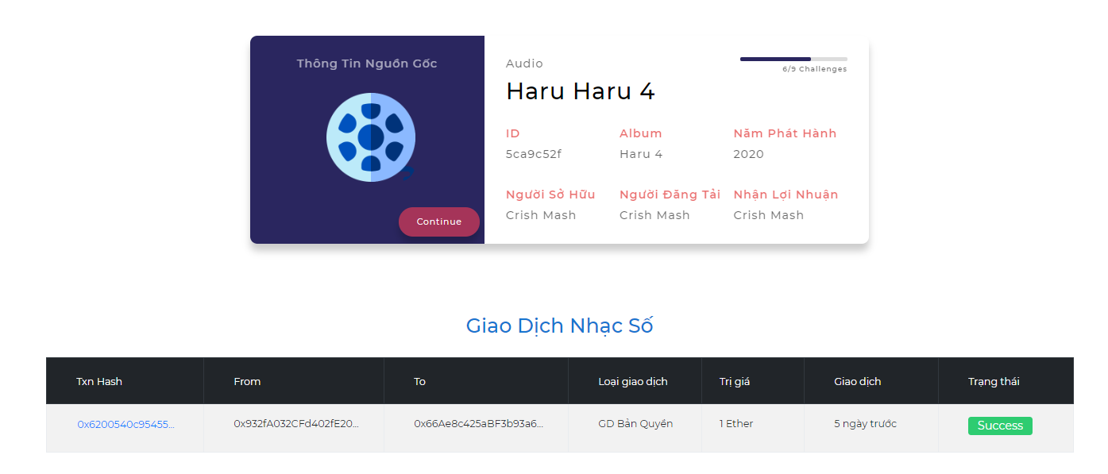
- Người dùng sử dụng mã Hash Code đã được cung cấp để tra cứu thông tin tài sản số
- Giao diện play nhạc số (Đã mua quyền sở dụng)

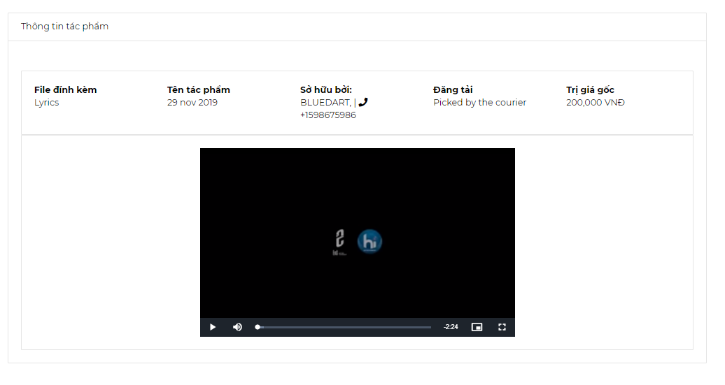
- Kết luận

8.1 Bảng phân chia công việc
*A - Added M - Modified D - Deleted
Effective Date | Changed Items | A*  M, D | Change Description | Assigned
Phân công nghiệp vụ - Thiết kế API
14/06/2020 | Initial | A | Khởi tạo Project | Xuân Hiệp
24/06/2020 | Sử dụng giao thức SSL | D | Tạo chữ kí số với RSA Private Key của người dùng | Xuân Hiệp
25/06/2020 | Sử dụng giao thức SSL | A | Đóng gói tin nhắn và xác thực chữ kí với Certificate của người dùng | Xuân Hiệp
28/06/2020 | Tạo khóa mã hóa | D | Tạo khóa 1 | Xuân Hiệp
30/06/2020 | Tạo khóa hoàn chỉnh và mã hóa file nhạc | D | Mã hóa file nhạc số sử dụng thuật toán AES | Xuân Hiệp
02/07/2020 | Thêm nhạc số mới | D | Thêm nhạc số với các thông tin cung cấp | Ngọc Hải
03/07/2020 | Cập nhật chức năng nhạc số mới | A | Viết Smart Contract thêm nhạc số và gọi hàm | Ngọc Hải
04/07/2020 | Thêm giao dịch nhạc số | A | Thêm giao dịch mua quyền sử dụng | Ngọc Hải
06/07/2020 | Cập nhật chức năng giao dịch nhạc số | D | Thêm giao dịch mua quyền sở hữu | Xuân Hiệp
07/07/2020 | Cập nhật chức năng giao dịch nhạc số | D | Cập nhật chức năng giao dịch mua quyền sở hữu | Xuân Hiệp
08/07/2020 | Thêm chức năng chuyển quyền sở hữuu | A | Chuyển quyền sở hữu | Xuân Hiệp
10/07/2020 | Thêm chức năng chia sẻ quyền sở hữu | D | Chia sẻ quyền sở hữu | Xuân Hiệp
12/07/2020 | Play file nhạc | D | Chỉ cho phép Play nhạc nếu khóa mã hóa được cung cấp là chính xác | Ngọc Hải
12/07/2020 | Truy xuất nguồn gốc | A | Tra cứu, truy xuất nguồn gốc giao dịch nhạc số | Ngọc Hải
14/07/2020 | Cập nhật khóa mã hóa mới | D | Tạo khóa mã hóa mới với nghiệp vụ “Chuyển/Bán quyền sở hữu” | Ngọc Hải
16/07/2020 | Mã hóa file nhạc số với khóa mới | A | Mã hóa file nhạc với khóa mới đã tạo | Xuân Hiệp
18/07/2020 | Phân cấp truy cập trang | A | Chỉ tài khoản có lớp phân cấp là “Seller” mới truy cập được trang quản lý nhạc của chính họ | Ngọc Hải
19/07/2020 | Hoàn thiện các chức năng | D | Kiểm tra và hoàn thiện các chức năng cần thiết | Xuân Hiệp, Ngọc Hải
Phân công Smart Contract
25/06/2020 | Khởi tạo SmartContract | A | Lập các Smart Contract tương ứng với các nghiệp vụ trong quản lý nhạc số | Xuân Hiệp
30/06/2020 | Cập nhật SmartContract | D | Cập nhật các thông tin đầu vào tương ứng với bảng MusicAsset | Xuân Hiệp
01/07/2020 | Cập nhật SmartContract | D | Cập nhật các hàm thêm, sửa nhạc số (Lưu thông tin nhạc số) | Ngọc Hải
04/07/2020 | Cập nhật SmartContract | D | Cập nhật các thông tin đầu vào tương ứng với bảng MusicAssetTransfer | Ngọc Hải
05/07/2020 | Cập nhật SmartContract | D | Cập nhật các hàm thêm, sửa, xác nhận giao dịch (Lưu thông tin giao dịch) | Xuân Hiệp
06/07/2020 | Smart Contract lưu khóa | A | Smart Contract lưu thông tin khóa 2 | Xuân Hiệp
09/07/2020 | Xác minh khóa mã hóa | A | Kiểm tra khóa mã hóa đã cung cấp là hợp lệ hay không | Xuân Hiệp
Phân công thiết kế Database – Xây dụng Migration
21/06/2020 | Khởi tạo Migration | A | Khởi tạo Migration | Ngọc Hải
26/06/2020 | Cập nhật Migration | A | Bảng Users | Ngọc Hải
28/06/2020 | Cập nhật Migration | A | Bảng MusicInfo | Ngọc Hải
30/06/2020 | Cập nhật Migration | A | Bảng MusicAsssetTransfer | Ngọc Hải
02/07/2020 | Cập nhật Migration | A | Bảng MusicAsset | Ngọc Hải
10/07/2020 | Cập nhật Migration | A | Bảng MusicOwnerShip | Ngọc Hải

8.2 Môi trường phát triển và môi trường triển khai ứng dụng
8.2.1 Môi trường phát triển ứng dụng
  - Hệ điều hành: Microsoft Windows 10.
  - Cơ sở dữ liệu: Blockchain, dữ liệu được lưu thông qua gọi hàm trong Smart Contract, SQL Server.
  - Công cụ xây dựng ứng dụng: Visual Studio 2017
  - Web server: localhost
  - Các nền tảng đã dùng: ASP.NET Core, Angular 7.0
8.2.2 Môi trường triển khai ứng dụng
- Server:
- Hệ điều hành: Microsoft Windows 7 trở lên.
- Client:
- Hệ điều hành: Đa nền tảng.
- Cần cài đặt: Trình duyệt web có hỗ trợ Javascript.

8.3 Kết quả đạt được
8.3.1 Kết quả
Hệ thống cơ bản đã có thể đặt ra được các giải pháp quản lý tài sản số:
- Quản lý bản quyền nhạc số với quyền sử dụng và quyền sở hữu
(Quyền sử dụng, chuyển / bán quyền sở hữu, chia sẻ quyền sở hữu)
- Đảm bảo lợi nhuận cho chủ sở hữu nhạc số
- Bảo mật cho file nhạc số với giao thức SSL sử dụng RSA Key và mã hóa AES
- Áp dụng được các tiện ích ứng với các quyền mà người dùng đang sở hữu (Tài khoản có quyền sử dụng có thể play file nhạc,…)
- Cho phép tra cứu, truy xuất nguồn gốc giao dịch nhạc số, làm bằng chứng để báo cáo vi phạm bản quyền (nếu người dùng có dấu hiệu vi phạm)
8.3.2 Hướng phát triển
- Cải thiện và bổ sung một số tính năng
- Tối ưu hóa xử lý các chức năng
- Phục hồi và sao lưu dữ liệu
- Tài liệu tham khảo
A Blockchain and Smart Contract Based Application for Music Copyright Protection
Link cụ thể tài liệu: https://dl.acm.org/doi/pdf/10.1145/3301403.3301404?download=true
Digital Certificates and Public Key Infrastructure (PKI)
http://cuonglv1109.blogspot.com/2020/03/digital-certificate-and-certificate.html
Thuật giải mã hóa AES:
https://viblo.asia/p/tim-hieu-thuat-toan-ma-hoa-khoa-doi-xung-aes-gAm5yxOqldb
Mastering Bitcoin: Programming the Open Blockchain
Link cụ thể tài liệu: http://file.allitebooks.com/20170829/Mastering%20Bitcoin,%202nd%20Edition.pdf
Ebook Laudon - E-Commerce 2016: Phần Public Key Cryptography Using Digital Signatures

